TRƯỜNG ĐẠI HỌC TRÀ VINH
TRƯỜNG KỸ THUẬT VÀ CÔNG NGHỆ
KHOA CÔNG NGHỆ THÔNG TIN
---------------------



BÁO CÁO KẾT THÚC MÔN HỌC
PHÁT TRIỂN ỨNG DỤNG WEB VỚI MÃ NGUỒN MỞ

MÃ ĐỀ TÀI: 09
ĐỀ TÀI: XÂY DỰNG WEBSITE BÁN KHÓA HỌC LẬP TRÌNH WEB BẰNG LARAVEL

Giảng viên hướng dẫn:  Họ và tên: Phạm Thị Trúc Mai | Sinh viên thực hiện:  Trầm Khôi Nguyên (110122126 – DA22TTB)  Trần Thị Yến Nhi (110122133 – DA22TTB)  Lớp theo TKB: DA22TTD

Vĩnh Long, tháng 01 năm 2026

LỜI CẢM ƠN

Trong quá trình thực hiện đồ án môn học Phát triển ứng dụng web với mã nguồn mở, nhóm chúng em đã nhận được sự quan tâm, hướng dẫn và hỗ trợ tận tình từ phía giảng viên và nhà trường. Nhờ đó, nhóm có điều kiện thuận lợi để hoàn thành đề tài đúng tiến độ và đạt được các mục tiêu đề ra.
Nhóm chúng em xin bày tỏ lòng biết ơn sâu sắc đến Cô Phạm Thị Trúc Mai, giảng viên giảng dạy môn Phát triển ứng dụng web với mã nguồn mở thuộc Khoa Công nghệ thông tin – Trường Đại học Trà Vinh, người đã trực tiếp hướng dẫn, truyền đạt kiến thức chuyên môn, cũng như đóng góp nhiều ý kiến quý báu trong suốt quá trình thực hiện đồ án. Những định hướng và góp ý của cô không chỉ giúp nhóm hoàn thiện hệ thống về mặt kỹ thuật mà còn nâng cao tư duy phân tích và thiết kế phần mềm một cách khoa học.
Mặc dù đã rất cố gắng, nhưng do thời gian và kinh nghiệm thực tế còn hạn chế, đồ án không tránh khỏi những thiếu sót. Nhóm chúng em kính mong nhận được sự cảm thông và những ý kiến đóng góp quý báu từ cô và quý thầy cô để đề tài được hoàn thiện hơn trong tương lai.
Chúng em xin chân thành cảm ơn!

Sinh viên ký và ghi rõ họ và tên
Sinh viên 1 | Sinh viên 2 | Sinh viên 3
NHẬN XÉT CỦA GIẢNG VIÊN HƯỚNG DẪN

Trà Vinh, ngày…...tháng…...năm 2012
GIÁO VIÊN CHẤM BÁO CÁO
(ký, ghi rõ họ tên)

NHẬN XÉT CỦA GIẢNG VIÊN PHẢN BIỆN

MỤC LỤC
Trang
BẢNG PHÂN CÔNG CÔNG VIỆC 6
BÁO CÁO KẾT QUẢ THỰC HIỆN TỪNG THÀNH VIÊN 7
LÝ DO CHỌN ĐỀ TÀI 8
Phần 1: CƠ SỞ LÝ THUYẾT 9
1.1. GIỚI THIỆU VỀ NGÔN NGỮ LẬP TRÌNH PHP 9
1.1.1. Khái niệm PHP 9
1.1.2. Ứng dụng của ngôn ngữ PHP 9
1.1.3. Ưu điểm của PHP 9
1.1.4. Nhược điểm của PHP 10
1.2. GIỚI THIỆU VỀ HỆ QUẢN TRỊ CƠ SỞ DỮ LIỆU MYSQL 10
1.2.1. Khái niệm MySQL 10
1.2.2. Ưu điểm 11
1.2.3. Nhược điểm 11
1.3. GIỚI THIỆU VỀ LARAVEL FRAMEWORK 11
1.3.1. Khái niệm Laravel Framework 11
1.3.2. Lịch sử phát triển 12
1.3.3. Các phiên bản của Laravel Framework 12
1.3.4. Cấu trúc thư mục của Laravel Framework 13
1.3.5. Cấu hình phát triển Laravel Framework 15
1.3.6. Chức năng của Laravel 16
Phần 2: PHÂN TÍCH THIẾT KẾ HỆ THỐNG 18
2.1. MÔ TẢ ĐỀ TÀI 18
2.2. PHÂN TÍCH THIẾT KẾ HỆ THỐNG 19
2.2.1. Mô hình dữ liệu mức quan niệm 19
2.2.2. Mô hình dữ liệu mức logic 19
2.2.3. Mô hình dữ liệu mức vật lý 20
2.2.4. Mô hình Use Case 20
2.2.5. Lược đồ cơ sở dữ liệu 22
2.3. PHÁC THẢO GIAO DIỆN 27
Phần 3: XÂY DỰNG WEBSITE 39
3.1. GIỚI THIỆU GIAO DIỆN 39
3.1.1. Giao diện trang đăng ký tài khoản 39
3.1.2. Giao diện trang đăng nhập tài khoản 39
3.1.3. Giao diện trang chủ 40
3.1.4. Giao diện trang chi tiết khóa học 41
3.1.5. Giao diện trang học khóa học 41
3.1.6. Giao diện trang tìm kiếm khóa học 42
3.1.7. Giao diện trang tất cả khóa học 43
3.1.8. Giao diện trang dashboard quản trị 44
3.1.9. Giao diện trang quản lý khóa học 45
3.1.10. Giao diện trang quản lý đơn hàng 45
3.1.11. Giao diện trang quản lý người dùng 46
3.1.12. Giao diện trang quản lý ghi danh 46
3.1.13. Giao diện trang thống kê 47
3.1.14. Giao diện trang thông tin cá nhân 48
3.1.15. Giao diện trang lịch sử đơn hàng 48
3.1.16. Giao diện trang khóa học của tôi 49
3.2. CÁC CHỨC NĂNG CỦA WEBSITE 50
3.2.1. Chức năng đăng ký và đăng nhập 50
3.2.2. Chức năng xem danh sách khóa học 50
3.2.3. Chức năng xem chi tiết khóa học 51
3.2.4. Chức năng mua khóa học 51
3.2.5. Chức năng học trực tuyến 51
3.2.6. Chức năng quản lý khóa học 51
3.2.7. Chức năng quản lý người dùng 51
3.2.8. Chức năng quản lý khóa học 51
3.2.9. Chức năng quản lý đơn hàng 52
3.2.10. Chức năng quản lý ghi danh khóa học 52
Phần 4: KẾT LUẬN VÀ HƯỚNG PHÁT TRIỂN 53
4.1. KẾT QUẢ ĐẠT ĐƯỢC 53
4.2. ƯU NHƯỢC ĐIỂM 53
4.3. HƯỚNG PHÁT TRIỂN 54
TÀI LIỆU THAM KHẢO 55

DANH MỤC TỪ VIẾT TẮT
Từ viết tắt | Diễn giải
CSDL | Cơ sở dữ liệu
PHP | Hypertext preprocessor
HTML | Hypertext markup language
CSS | Cascading style sheets
API | Application programming interface
MVC | Model-view-controller

DANH MỤC HÌNH ẢNH
Hình 2. 1 Mô hình dữ liệu mức quan niệm 19
Hình 2. 2 Mô hình dữ liệu mức logic 19
Hình 2. 3 Mô hình dữ liệu mức vật lý 20
Hình 2. 4 Mô hình Use Case 20
Hình 2. 5 Lược đồ cơ sở dữ liệu 22
Hình 2. 6 Phác thảo giao diện trang đăng ký tài khoản 27
Hình 2. 7 Phác thảo giao diện trang đăng nhập tài khoản 28
Hình 2. 8 Phác thảo giao diện trang chủ 1 28
Hình 2. 9 Phác thảo giao diện trang chủ 2 29
Hình 2. 10 Phác thảo giao diện trang chi tiết khóa học 29
Hình 2. 11 Phác thảo giao diện trang học khóa học 30
Hình 2. 12 Phác thảo giao diện trang tìm kiếm khóa học 31
Hình 2. 13 Phác thảo giao diện trang tất cả khóa học 31
Hình 2. 14 Phác thảo giao diện trang dashboard quản trị 32
Hình 2. 15 Phác thảo giao diện trang quản lý khóa học 33
Hình 2. 16 Phác thảo giao diện trang quản lý đơn hàng 34
Hình 2. 17 Phác thảo giao diện trang quản lý người dùng 34
Hình 2. 18 Phác thảo giao diện trang quản lý ghi danh 35
Hình 2. 19 Phác thảo giao diện trang thống kê 36
Hình 2. 20 Phác thảo giao diện trang thông tin cá nhân 36
Hình 2. 21 Phác thảo giao diện trang lịch sử đơn hàng 37
Hình 2. 22 Phác thảo giao diện trang khóa học của tôi 38
Hình 3. 1 Giao diện trang đăng ký tài khoản 39
Hình 3. 2 Giao diện trang đăng nhập tài khoản 40
Hình 3. 3 Giao diện trang chủ 1 40
Hình 3. 4 Giao diện trang chủ 2 41
Hình 3. 5 Giao diện trang chi tiết khóa học 41
Hình 3. 6 Giao diện trang học khóa học 42
Hình 3. 7 Giao diện trang tìm kiếm khóa học 43
Hình 3. 8 Giao diện trang tất cả khóa học 44
Hình 3. 9 Giao diện trang dashboard quản trị 45
Hình 3. 10 Giao diện trang quản lý khóa học 45
Hình 3. 11 Giao diện trang quản lý đơn hàng 46
Hình 3. 12 Giao diện trang quản lý người dùng 46
Hình 3. 13 Giao diện trang quản lý ghi danh 47
Hình 3. 14 Giao diện trang thống kê 47
Hình 3. 15 Giao diện trang thông tin cá nhân 48
Hình 3. 16 Giao diện trang lịch sử đơn hàng 49
Hình 3. 17 Giao diện trang khóa học của tôi 50

DANH MỤC BẢNG BIỂU
Bảng 1. 1 Các phiên bản của Laravel Framework 12
Bảng 1. 2 Chi tiết các thư mục và tập tin trong dự án Laravel 14
Bảng 2. 1 Bảng users 22
Bảng 2. 2 Bảng courses 23
Bảng 2. 3 Bảng sections 23
Bảng 2. 4 Bảng lessons 24
Bảng 2. 5 Bảng course_enrollments 24
Bảng 2. 6 Bảng user_progress 24
Bảng 2. 7 Bảng orders 25
Bảng 2. 8 Bảng order_items 25
Bảng 2. 9 Bảng payments 26

BẢNG PHÂN CÔNG CÔNG VIỆC
HỌ TÊN SINH VIÊN | CÔNG VIỆC THỰC HIỆN | THỜI GIAN  THỰC HIỆN
Trầm Khôi Nguyên | - Cấu hình và thiết lập dự án Laravel  - Phát triển giao diện và các tính năng của web: Đăng nhập, đăng ký, xem chi tiết khóa học, đăng ký khóa học tìm kiếm khóa học, quản lý khóa học, quản lý người dùng, quản lý ghi danh, thanh toán.  - Phác thảo các giao diện của trang web: trang dashboard admin, trang chủ, trang chi tiết khóa học, trang thông tin cá nhân, trang lịch sử đơn hàng, trang khóa học của tôi.  - Tích hợp thanh toán khóa học online  - Viết báo cáo | 04/10/2025 – 25/12/2025
Trần Thị Yến Nhi | - Phân tích mô tả hệ thống, thiết kế mô hình dữ liệu mức quan niệm, mức luận lý, mức vật lý.  - Thiết kế cơ sơ dữ liệu  - Phác thảo các giao diện của trang web: đăng nhập, đăng ký, trang tìm kiếm khóa học  - Viết báo cáo | 04/10/2025 – 12/11/2025

BÁO CÁO KẾT QUẢ THỰC HIỆN TỪNG THÀNH VIÊN
Kết quả đóng góp của từng thành viên trên repo Github của dự án:
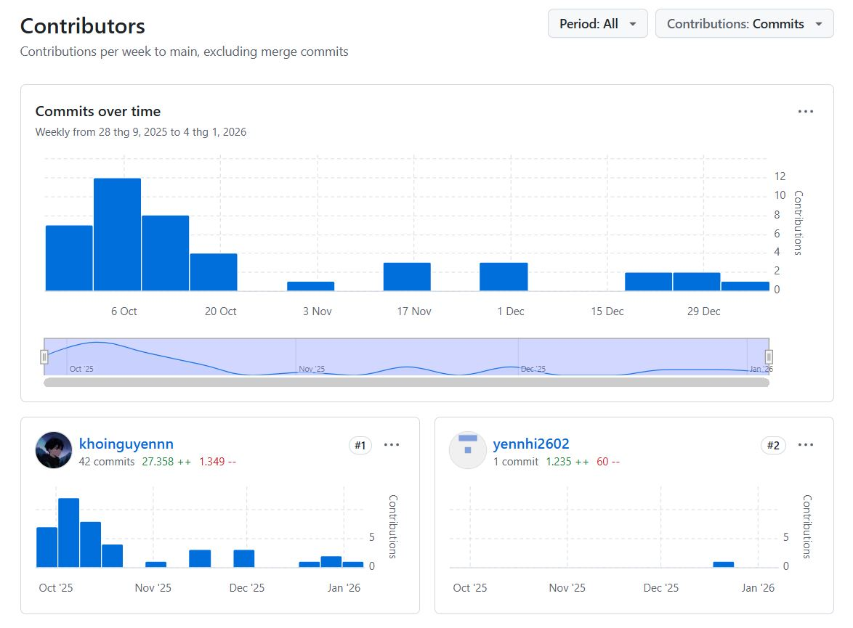

LÝ DO CHỌN ĐỀ TÀI
Trong bối cảnh cuộc cách mạng công nghiệp 4.0 đang diễn ra mạnh mẽ, công nghệ thông tin nói chung và lĩnh vực phát triển phần mềm nói riêng ngày càng giữ vai trò quan trọng trong hầu hết các lĩnh vực của đời sống xã hội. Đặc biệt, nhu cầu học tập và nâng cao kỹ năng lập trình web ngày càng gia tăng nhằm đáp ứng yêu cầu nguồn nhân lực chất lượng cao cho thị trường lao động hiện nay.
Cùng với sự phát triển của Internet và các nền tảng số, hình thức học trực tuyến (E-learning) đã trở thành xu hướng tất yếu, mang lại nhiều lợi ích như tiết kiệm thời gian, chi phí, linh hoạt về không gian và khả năng tiếp cận tri thức rộng rãi. Tuy nhiên, trên thực tế, nhiều hệ thống học trực tuyến hiện nay vẫn còn tồn tại những hạn chế nhất định trong việc quản lý nội dung khóa học, theo dõi tiến độ học tập của học viên, cũng như tích hợp các chức năng thanh toán trực tuyến một cách đồng bộ và hiệu quả.
Xuất phát từ nhu cầu thực tiễn đó, nhóm lựa chọn đề tài “Xây dựng website bán khóa học lập trình web bằng Laravel” nhằm nghiên cứu và xây dựng một hệ thống học trực tuyến chuyên nghiệp, hỗ trợ đầy đủ các chức năng quản lý người dùng, khóa học, giảng viên, học viên, đơn hàng và thanh toán trực tuyến. Việc ứng dụng framework Laravel giúp hệ thống đảm bảo tính bảo mật, khả năng mở rộng và tuân thủ các mô hình kiến trúc phần mềm hiện đại.
Bên cạnh ý nghĩa thực tiễn, đề tài còn mang giá trị học thuật, giúp sinh viên củng cố và vận dụng các kiến thức đã học về lập trình web, cơ sở dữ liệu, phân tích và thiết kế hệ thống, đồng thời rèn luyện kỹ năng làm việc nhóm và triển khai một sản phẩm phần mềm hoàn chỉnh. Vì những lý do trên, nhóm quyết định lựa chọn đề tài này làm đồ án nghiên cứu và phát triển hệ thống.

Phần 1:
CƠ SỞ LÝ THUYẾT
- GIỚI THIỆU VỀ NGÔN NGỮ LẬP TRÌNH PHP

Khái niệm PHP
PHP là từ viết tắt của thuật ngữ Personal Home Page và hiện nay đang có tên Hypertext Preprocessor. Đây là một dạng mã lệnh hoặc một chuỗi ngôn ngữ kịch bản. Trong đó, ngôn ngữ PHP chủ yếu được phát triển để dành cho những ứng dụng nằm trên máy chủ. Mỗi khi các lập trình viên PHP viết các chương trình thì các chuỗi lệnh sẽ được chạy ở trên server, từ đó sinh ra mã HTML [5].

Ứng dụng của ngôn ngữ PHP
Thiết lập các chương trình cho hệ thống máy chủ: Ứng dụng chủ yếu của PHP đó chính là việc xây dựng nên các chương trình dành cho các server máy chủ. Để có thể viết nên các chương trình chạy được trên máy chủ thì các lập trình viên sẽ phải thực hiện các công việc như: xây dựng máy chủ web, phân tích cú pháp ngôn ngữ lập trình PHP, trình duyệt web. Các PHP Developer có thể xây dựng output này bằng các trình duyệt web phổ biến.
Tạo các dòng tập lệnh: Các ngôn ngữ PHP Developer có thể tạo nên dòng tập lệnh để chạy các chương trình PHP mà không cần bất cứ một máy chủ nào. Lập trình này được sử dụng trên các hệ điều hành như: Các trình lập tác vụ trên Windows, Linux.
Xây dựng ứng dụng làm việc: Từ những điểm mạnh vốn có của PHP, có thể đây chưa là phương thức tốt nhất để xây dựng ứng dụng phần mềm nhưng nếu như muốn đi sâu hơn vào tạo lập phần mềm từ PHP.
Hỗ trợ cho một loại cơ sở dữ liệu khác nhau: Đây chính là ứng dụng mạnh nhất của PHP. Nếu trang web được hỗ trợ cơ sở dữ liệu tốt sẽ giúp ích rất nhiều đến việc vận hành cũng như backup dữ liệu nếu không may xảy ra tình huống tấn công an ninh mạng xảy ra.

Ưu điểm của PHP
Mã nguồn mở và miễn phí: PHP sử dụng miễn phí nên giúp tiết kiệm đáng kể ngân sách dự án .
Tính linh hoạt: PHP là một ngôn ngữ đa nền tảng, có thể hoạt động trên bất kỳ hệ điều hành nào (Windows, Linux, macOS). Hơn nữa, PHP còn có thể kết hợp với nhiều ngôn ngữ lập trình khác để xây dựng các tính năng công nghệ một cách hiệu quả nhất.
Hệ thống thư viện phong phú, tính cộng đồng cao: Do sự phổ biến của ngôn ngữ PHP nên việc tìm các thư viện code hay hàm liên quan đến PHP sẽ cực kỳ đơn giản. Chưa kể, bạn sẽ nhận được sự trợ giúp từ các diễn đàn, đội nhóm chuyên sâu của PHP giúp việc học tập hay làm việc trở nên dễ dàng.
Cơ sở dữ liệu đa dạng: PHP cho phép kết nối với hầu hết các cơ sở dữ liệu khác như mySQL, SQLite, PostgreSQL, MS-SQL.

Nhược điểm của PHP
Mặc dù sở hữu nhiều lợi ích nhưng ngôn ngữ PHP vẫn có một số hạn chế nhất định, trong đó vấn đề bảo mật được nhiều người quan tâm nhất. Bởi bản chất của PHP có mã nguồn mở nên các lỗ hổng của mã nguồn sẽ bị công khai ngay sau khi chúng được tìm thấy. Và các lỗ hổng này có thể bị khai thác cho các mục đích xấu trước khi chúng ta kịp sửa chữa.
Bên cạnh đó, ngôn ngữ lập trình PHP chỉ hoạt động được trên các website và giao diện không được gọn gàng, đẹp mắt. Độ bảo mật và hiệu suất của ngôn ngữ này cũng chưa tốt.
- GIỚI THIỆU VỀ HỆ QUẢN TRỊ CƠ SỞ DỮ LIỆU MYSQL

Khái niệm MySQL
MySQL là hệ quản trị cơ sở dữ liệu mã nguồn mở phổ biến hàng đầu trên thế giới và đặc biệt được ưa chuộng trong quá trình xây dựng, phát triển ứng dụng. Đây là hệ quản trị cơ sở dữ liệu tốc độ cao, ổn định và dễ sử dụng, có khả năng thay đổi mô hình sử dụng phù hợp với điều kiện công việc khả chuyển. MySQL hoạt động trên nhiều hệ điều hành, cung cấp một hệ thống lớn các hàm tiện ích rất mạnh.
Với tốc độ và tính bảo mật cao, MySQL thích hợp với các ứng dụng có truy cập cơ sở dữ liệu trên internet. MySQL có thể tải miễn phí từ trang chủ với nhiều phiên bản cho các hệ điều hành khác nhau như: phiên bản Win32 cho các hệ điều hành dòng Windows, Linux, Mac OS X, Unix, FreeBSD, NetBSD, Novell NetWare, SGI Irix, Solaris, SunOS [6].

Ưu điểm
Sử dụng dễ dàng: MySQL là cơ sở dữ liệu tốc độ cao và ổn định, công cụ này dễ sử dụng và hoạt động trên nhiều hệ điều hành cung cấp hệ thống lớn các hàm tiện ích.
Tính bảo mật cao: MySQL phù hợp với các ứng dụng có truy cập cơ sở dữ liệu trên internet vì nó sở hữu nhiều tính năng bảo mật, thậm chí là bảo mật cấp cao.
Đa tính năng: MySQL có thể hỗ trợ hàng loạt các chức năng SQL từ hệ quản trị cơ sở dữ liệu quan hệ trực tiếp và cả gián tiếp.
Khả năng mở rộng và mạnh mẽ: Công cụ MySQL có khả năng xử lý khối dữ liệu lớn và có thể mở rộng khi cần thiết.
Tương thích trên nhiều hệ điều hành: MySQL tương thích để chạy trên nhiều hệ điều hành như Novell NetWare, Windows, Linux. MySQL cũng cung cấp phương tiện mà các máy khách có thể chạy trên cùng một máy tính với máy chủ hoặc trên một máy tính khác (giao tiếp qua mạng cục bộ hoặc Internet).
Cho phép khôi phục: MySQL cho phép các transactionđược khôi phục, cam kết và phục hồi sự cố.

Nhược điểm
MySQL cũng còn một số hạn chế phải kể đến như MySQL có thể bị khai thác để chiếm quyền điều khiển. Hơn thế nữa, MySQL không được tích hợp để sử dụng cho các hệ thống lớn cần quản lý lượng dữ liệu khổng lồ. Ví dụ như các hệ thống siêu thị trên toàn quốc, ngân hàng, quản lý thông tin dân số cả nước,...
- GIỚI THIỆU VỀ LARAVEL FRAMEWORK

Khái niệm Laravel Framework
Laravel là một PHP framework mã nguồn mở và miễn phí, được phát triển bởi Taylor Otwell và nhắm vào mục tiêu hỗ trợ phát triển các ứng dụng web theo kiến trúc Model-View-Controller (MVC). Những tính năng nổi bật của Laravel bao gồm cú pháp dễ hiểu – rõ ràng, một hệ thống đóng gói modular và quản lý gói phụ thuộc, nhiều cách khác nhau để truy cập vào các cơ sở dữ liệu quan hệ, nhiều tiện ích khác nhau hỗ trợ việc triển khai vào bảo trì ứng dụng [7].

Lịch sử phát triển
Laravel được tạo ra bởi Taylor Otwell với phiên bản đầu tiên được ra mắt vào tháng 6 năm 2011. Từ đó cho đến này, Laravel đã phát triển một cách mạnh mẽ, vượt qua những framework khác và vươn lên trở thành framework PHP có thể nói được ưa chuộc và được cộng đồng sử dụng nhiều nhất khi phát triển web với PHP.

Các phiên bản của Laravel Framework
Trong quá trình phát triển Laravel thường xuyên được cập nhật các phiên bản nhằm khắc phục lỗi, thêm một số tính năng mới, cải thiện hiệu suất và nâng cao bảo mật. Việc cập nhật phiên bản mới giúp ứng dụng của bạn hoạt động tốt hơn. Tuy nhiên, việc nâng cấp còn phức tạp và đòi hỏi các yêu cầu nên trước khi cập nhật hãy đọc kỹ các lưu ý hướng dẫn. Tính đến nay, Laravel có tổng 10 phiên bản chính:
Bảng 1. 1 Các phiên bản của Laravel Framework
Phiên bản | Ngày phát hành
Laravel 1 | 01/6/2011
Laravel | 01/9/2011
Laravel 3 | 22/02/2012
Laravel 4 | 258/5/2013
Laravel 5 | 04/02/2015
Laravel 6 | 03/9/2019
Laravel 7 | 03/3/2020
Laravel 8 | 08/9/2020
Laravel 9 | 08/02/2022
Laravel 10 | 14/02/2023
Laravel 11 | 12/03/2024
Laravel 12 | 24/02/2025
Phiên bản Laravel 12 là bản mới nhất gồm có một số tính năng được cải tiến như là:
- Starter kits hiện đại mới
- Tăng cường hiệu suất và tối ưu
- Cải thiện Developer Experience
- Hỗ trợ frontend hiện đại
- Bảo mật nâng cao
- Duy trì tương thích – ít Breaking Changes

Cấu trúc thư mục của Laravel Framework
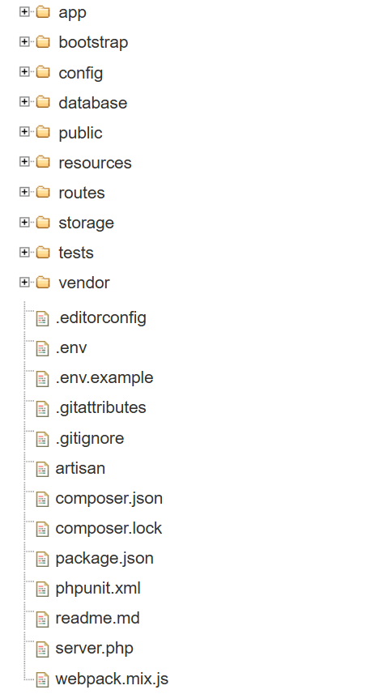
Hình 1. 1 Cấu trúc thư mục của Laravel Framework
Các thư mục và tập tin trong dự án Laravel:

Bảng 1. 2 Chi tiết các thư mục và tập tin trong dự án Laravel
Thư mục / Tập tin | Mô tả
app | Thư mục app, chứa tất cả các project được tạo, hầu hết các class trong project được tạo đều ở trong đây.
app/Console | Thư mục Console, chứa các tập tin định nghĩa các câu lệnh trên artisan.
app/Exceptions | Thư mục Exceptions, chứa các tập tin quản lý, điều hướng lỗi.
app/Http/Controllers | Thư mục Controllers, chứa các controller của project.
app/Http/Middleware | Thư mục Middleware, chứa các tập tin lọc và ngăn chặn các requests.
app/Providers | Thư mục Providers, chứa các file thực hiện việc khai báo service và bind vào trong Service Container.
bootstrap | Thư mục bootstrap, chứa những file khởi động của framework và những file cấu hình auto loading, route, và file cache.
config | Thư mục config, chứa tất cả những file cấu hình.
database | Thư mục database, chứa 2 thư mục migration (tạo và thao tác database) và seeds (tạo dữ liệu mẫu), tiện lợi để lưu trữ dữ liệu sau này.
database/factories | Thư mục factories, chứa các file định nghĩa các cột bảng dữ liệu để tạo ra các dữ liệu mẫu.
database/migrations | Thư mục migrations, chứa các file tạo và chỉnh sửa dữ liệu.
database/seeds | Thư mục seeds, chứa các file tạo dữ liệu thêm vào CSDL.
public | Thư mục public, chứa file index.php giống như cổng cho tất cả các request vào project, bên trong thư mục còn chứa file JavaScript, và CSS.
resources | Thư mục resources, chứa những file view và raw, các file biên soạn như LESS, SASS, hoặc JavaScript. Ngoài ra còn chứa tất cả các file lang trong project.
resources/views | Thư mục views, chứa các file view xuất giao diện người dùng.
routes | Thư mục routes, chứa tất cả các điều khiển route (đường dẫn) trong project. Chứa các file route sẵn có: web.php, channels.php, api.php, và console.php.
routes/api.php | file api.php, điều khiển các route của ứng dụng, như route của ứng dụng User (đăng ký, đăng nhập, ...).
routes/web.php | file web.php, điều khiển các route của view, như route của trang top, sản phẩm, ...
storage | Thư mục storage, chứa các file biên soạn blade templates của bạn, file based sessions, file caches, và những file sinh ra từ project.  - Thư mục app, dùng để chứa những file sinh ra từ project.  - Thư mục framework, chứa những file sinh ra từ framework và caches.  - Thư mục logs, chứa những file logs.  - Thư mục /storage/app/public, lưu những file người dùng tạo ra như hình ảnh.
tests | Thư mục tests, chứa những file tests, như PHPUnit test.
vendor | Thư mục vendor, chứa các thư viện của Composer.
.env | file .env, chứa các config chính của Laravel.
artisan | file thực hiện lệnh của Laravel.
.gitattributes  .gitignore | File dành cho xử lý git.
composer.json  composer.lock  composer-setup.php | File của Composer.
package.json | file package.js, chứa các package cần dùng cho projects.
phpunit.xml | file phpunit.xml, xml của phpunit dùng để testing project.
server.php | file khởi động server PHP built-in.
webpack.mix.js | file webpack.mix.js, file dùng để build các webpack.

Cấu hình phát triển Laravel Framework
Để thiết lập biến môi trường phát triển dự án, nếu vừa mới khởi tạo dự án sẽ có một tệp .env.example, tạo bản copy của tệp này đổi tên thành .env. Đây chính là tệp cấu hình cho toàn bộ dự án Laravel. Để kết nối cơ sở dữ liệu, tôi tìm đến dòng DB_CONNECTION=mysql, mặc định dự án Laravel sẽ chạy CSDL mysql nhưng có thể thay thế thành PostgreSQL, MongoDB.
DB_HOST=127.0.0.1 hiện tại tôi đang phát triển cục bộ do đó DB_HOST là 127.0.0.1.
DB_PORT=3306 là cổng của CSDL.
DB_DATABASE=doancosonganh là tên database của dự án.
DB_USERNAME=root là tên đăng nhập vào CSDL mysql.
DB_PASSWORD= là mật khẩu đăng nhập vào CSDL mysql.
Ngoài ra, để cấu hình thêm các thông số khác có thể tìm tệp cấu hình ở đường dẫn config/database.php [8].

Chức năng của Laravel
Xử lý đường dẫn (route): Laravel có khả năng xử lý tuyến đơn giản nhờ vào việc sử dụng tên thay vì đường dẫn. Đồng thời nó giúp duy trì ứng dụng dễ dàng bởi tên tuyến có thể thay đổi tại vị trí nhất định thay vì thay đổi trong cả quá trình xây dựng. Tất cả các tuyến giao diện web trong một ứng dụng Laravel được đăng ký trong tệp ROUTES/Web.php.
Bảo mật: Laravel có một số tính năng bảo mật bao gồm xác thực người dùng, ủy quyền vai trò người dùng, xác minh email, dịch vụ mã hóa, băm mật khẩu và tính năng đặt lại mật khẩu.
Migration: Laravel cung cấp kiểm soát phiên bản cho cơ sở dữ liệu ứng dụng bằng cách sử dụng Migration. Migration theo dõi các cơ sở dữ liệu đã được sửa đổi theo thời gian, giúp phá hủy hoặc tạo lại cơ sở dữ liệu dễ dàng hơn khi cần thiết.
Tạo khuôn mẫu: Laravel sử dụng Blade làm công cụ tạo khuôn mẫu PHP, giúp phân chia nghiệp vụ từ khuôn mẫu HTML, giúp dễ bảo trì hơn. So với các công cụ tạo khuôn mẫu khác thì Blade chiếm ưu thế hơn bởi nó nhiều tính năng đồng thời cho phép sử dụng mã PHP thuần túy, các công cụ khác thì không.
Sessions (Phiên): Laravel lưu trữ thông tin người dùng theo yêu cầu ở dạng phiên. Cookie là một ví dụ điển hình.
Xác thực dữ liệu: Laravel giúp việc xác thực dữ liệu người dùng mới trở nên đơn giản . Laravel bao gồm một số quy tắc xác thực dữ liệu, với các thông báo lỗi có thể tùy chỉnh.
Xử lý bộ nhớ cache: Nhằm tối ưu hóa thời gian xử lý của ứng dụng, Laravel đã tích hợp bộ nhớ đệm. Trong đó là API, ngoài ra còn có bên thứ ba như Memcached và Redis.
Xử lý lỗi: Laravel hỗ trợ thiết lập xử lý lỗi tự động, khi các ứng dụng chạy nếu có lỗi, chế độ gỡ lỗi sẽ gửi thông báo chi tiết về các lỗi xảy ra.
Kiểm thử: Để đảm bảo chất lượng sản phẩm, Laravel hỗ trợ các loại kiểm thử như: kiểm thử đơn vị, kiểm tra các phần nhỏ, tách biệt của mã ứng dụng, cũng như kiểm tra tính năng, kiểm tra các phần mã lớn hơn và chức năng cấp cao hơn.
Quản lý tệp và lưu trữ: Laravel sử dụng gói Flysystem PHP, có thể làm việc với nhiều hệ thống tệp khác nhau từ hệ thống tệp cục bộ đến lưu trữ dựa trên đám mây như Amazon S3. Laravel cũng cung cấp tính năng truyền tệp với Giao thức truyền tệp SSH (SFTP).

Phần 2:
PHÂN TÍCH THIẾT KẾ HỆ THỐNG
- MÔ TẢ ĐỀ TÀI
Hệ thống bán khóa học lập trình web cho phép người dùng đăng ký tài khoản để tham gia vào hệ thống với các vai trò khác nhau. Khi người dùng đăng ký với vai trò học viên, họ có thể mua và học các khóa học trực tuyến. Website được quản lý bởi các quản trị viên, đồng thời là những người có quyền thêm, sửa, xóa người dùng, khóa học, cũng như theo dõi hoạt động và thống kê doanh thu.
Các khóa học được quản lý bởi thông tin bao gồm: tiêu đề khóa học, mô tả ngắn, giá bán, kết quả đạt được, hình ảnh minh họa và giảng viên phụ trách. Mỗi khóa học thuộc về một giảng viên Nội dung của mỗi khóa học được chia thành nhiều chương, trong đó mỗi chương gồm nhiều bài học. Mỗi bài học là một video được nhúng từ YouTube, có tiêu đề, thời lượng, vị trí để sắp xếp thứ tự. Hệ thống cho phép quản lý, chỉnh sửa, thêm mới và xóa các chương và bài học của mỗi khóa.
Mỗi thành viên của hệ thống được quản lý bởi các thông tin: họ tên, email, mật khẩu và vai trò. Học viên phải đăng nhập vào hệ thống để mua khóa học. Khi học viên chọn mua một hoặc nhiều khóa học, hệ thống sẽ phát sinh một đơn hàng. Mỗi đơn hàng bao gồm danh sách các khóa học tương ứng, lưu trong bảng chi tiết đơn hàng. Học viên sẽ thanh toán online thông qua các cổng thanh toán được hỗ trợ. Sau khi thanh toán thành công, hệ thống ghi nhận giao dịch và cập nhật trạng thái đơn hàng.
Khi học viên đã thanh toán thành công, hệ thống sẽ ghi nhận việc ghi danh vào các khóa học đã mua, giúp học viên có thể truy cập vào nội dung của khóa học. Trong quá trình học, người dùng có thể theo dõi tiến độ học tập của các khóa học. Khi học viên xem hết một video, học viên có thể đánh dấu hoàn thành bài học đó. Tiến độ này được sử dụng để xác định học viên đã hoàn thành bao nhiêu phần trăm khóa học.
Quản trị viên có thể quản lý khóa học như thêm mới các khóa học, chương, bài học hoặc xóa bỏ các nội dung không còn phù hợp, và quản lý người dùng, đơn hàng và ghi danh. Hệ thống cho phép xem thống kê số lượng học viên đăng ký, doanh thu theo tuần/tháng/quý, và các khóa học được mua nhiều nhất.
- PHÂN TÍCH THIẾT KẾ HỆ THỐNG

Mô hình dữ liệu mức quan niệm
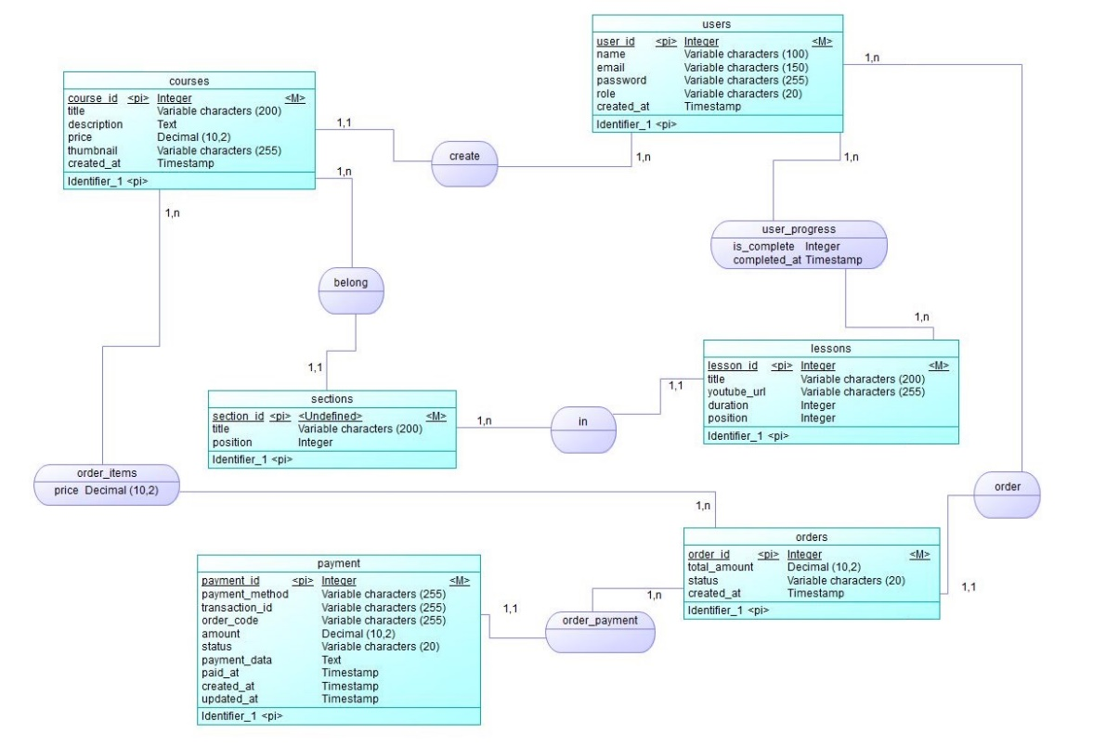
Hình 2. 1 Mô hình dữ liệu mức quan niệm

Mô hình dữ liệu mức logic
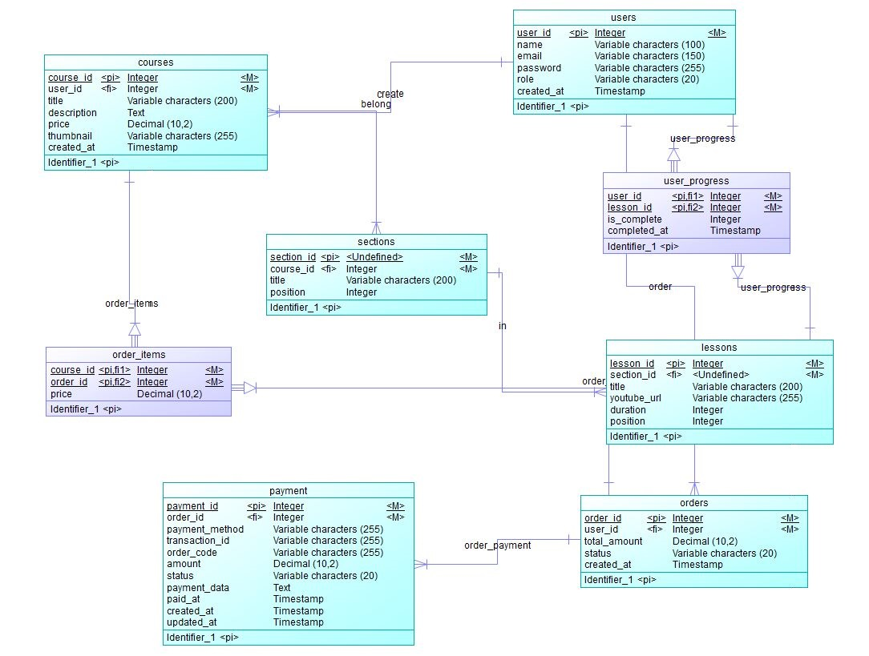
Hình 2. 2 Mô hình dữ liệu mức logic

Mô hình dữ liệu mức vật lý
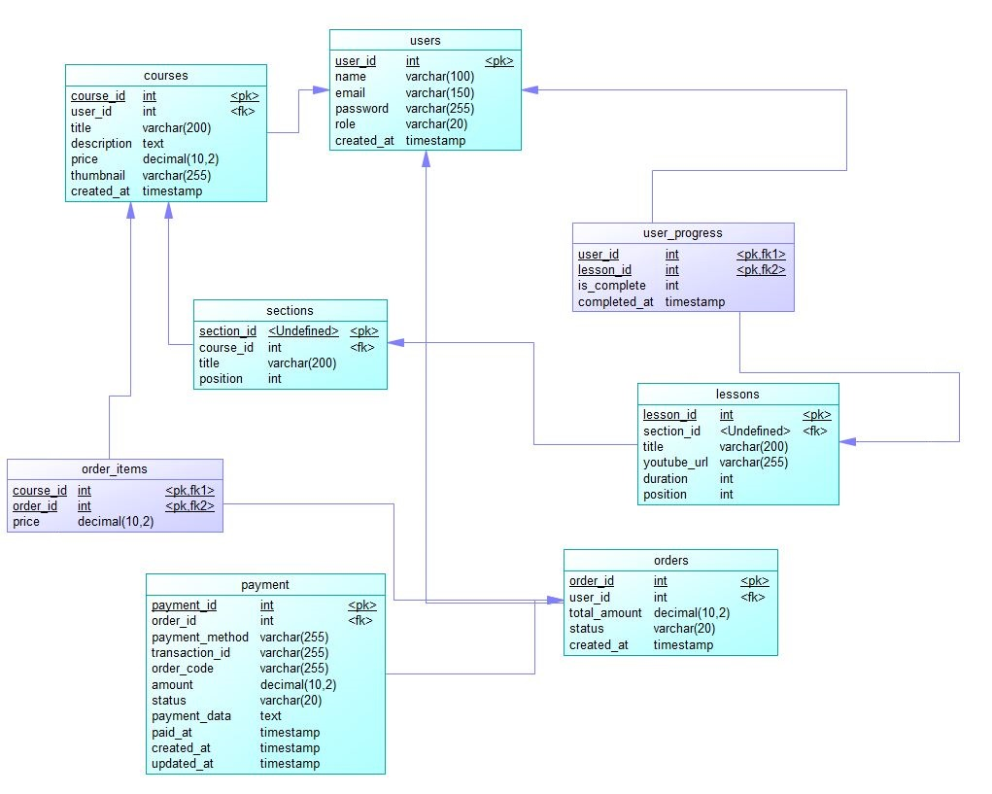
Hình 2. 3 Mô hình dữ liệu mức vật lý

Mô hình Use Case
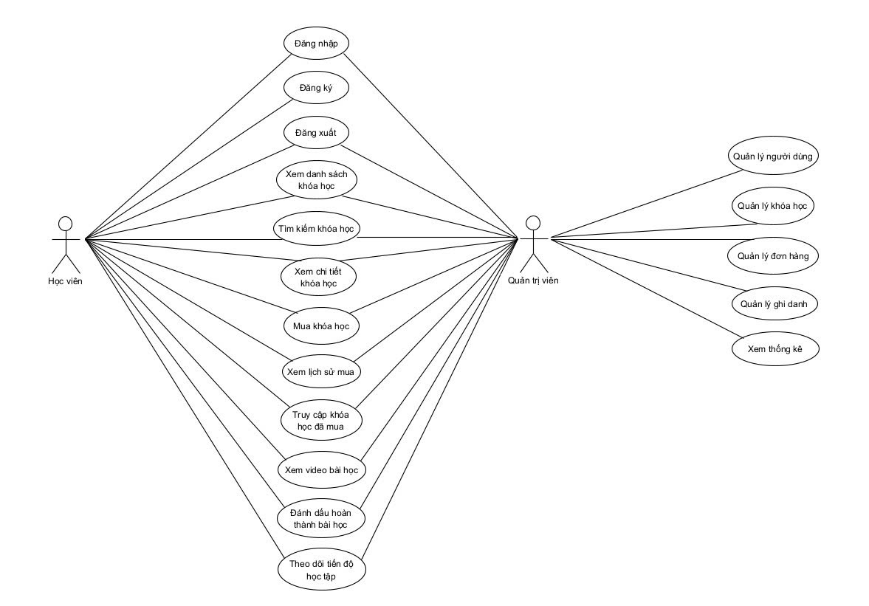
Hình 2. 4 Mô hình Use Case
Sơ đồ Use Case mô tả các chức năng nghiệp vụ chính của hệ thống website bán khóa học lập trình web và mối quan hệ tương tác giữa các tác nhân với hệ thống. Trong sơ đồ, hệ thống có hai tác nhân chính là Học viên và Quản trị viên, tương ứng với hai nhóm người dùng có vai trò và quyền hạn khác nhau.
Học viên: là tác nhân sử dụng hệ thống với mục đích tìm kiếm, mua và tham gia học các khóa học trực tuyến. Học viên có thể thực hiện các chức năng cơ bản như đăng ký tài khoản, đăng nhập và đăng xuất khỏi hệ thống. Sau khi đăng nhập thành công, học viên được phép xem danh sách các khóa học, tìm kiếm khóa học theo nhu cầu, xem thông tin chi tiết của từng khóa học bao gồm nội dung, giá bán và mô tả. Khi có nhu cầu học tập, học viên có thể tiến hành mua khóa học và theo dõi lịch sử mua hàng của mình. Đối với các khóa học đã thanh toán, học viên có thể truy cập nội dung khóa học, xem video bài học, đánh dấu hoàn thành bài học và theo dõi tiến độ học tập của bản thân trong suốt quá trình học.
Quản trị viên: là tác nhân chịu trách nhiệm quản lý và vận hành toàn bộ hệ thống. Quản trị viên có quyền quản lý người dùng, bao gồm việc thêm mới, chỉnh sửa hoặc xóa tài khoản. Ngoài ra, quản trị viên còn thực hiện các chức năng quản lý khóa học, quản lý đơn hàng, quản lý ghi danh học viên vào các khóa học và theo dõi tình trạng mua khóa học. Bên cạnh đó, hệ thống cung cấp cho quản trị viên chức năng xem thống kê nhằm tổng hợp và đánh giá các chỉ số quan trọng như số lượng người dùng, số lượng khóa học được mua nhiều nhất, tỷ lệ hoàn thành và doanh thu của hệ thống.

Lược đồ cơ sở dữ liệu
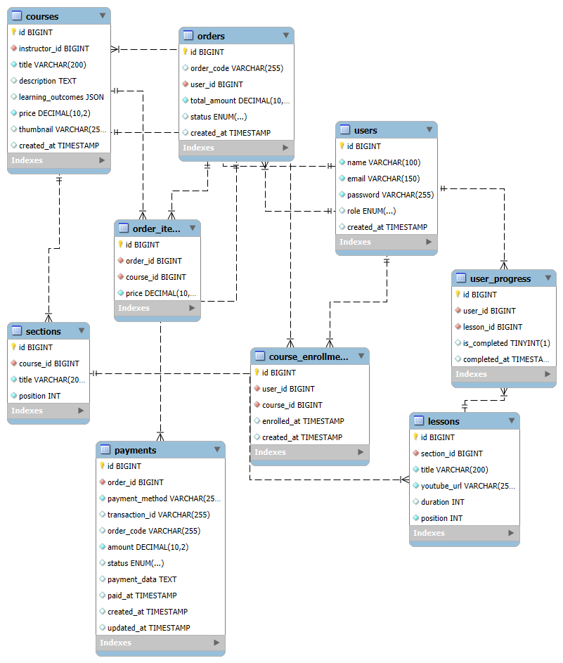
Hình 2. 5 Lược đồ cơ sở dữ liệu

Bảng 2. 1 Bảng users
Thuộc tính | Mô tả | Kiểu dữ liệu | Ràng buộc
user_id | Mã định danh người dùng | int | Primary Key
name | Họ tên người dùng | varchar(100) | NOT NULL
email | Email đăng nhập hệ thống | varchar(150) | NOT NULL, UNIQUE
password | Mật khẩu người dùng | varchar(255) | NOT NULL
role | Vai trò người dùng | varchar(20) | NOT NULL
created_at | Thời điểm tạo tài khoản | datetime

Bảng 2. 2 Bảng courses
Thuộc tính | Mô tả | Kiểu dữ liệu | Ràng buộc
course_id | Mã khóa học | int | Primary Key
user_id | Mã người tạo khóa học | int | Foreign Key users(user_id)
title | Tên khóa học | varchar(200) | NOT NULL
description | Mô tả chi tiết khóa học | text
price | Giá khóa học | decimal(10,2) | NOT NULL
thumbnail | Hình ảnh đại diện khóa học | varchar(255)
created_at | Thời điểm tạo khóa học | datetime

Bảng 2. 3 Bảng sections
Thuộc tính | Mô tả | Kiểu dữ liệu | Ràng buộc
section_id | Mã chương học | int | Primary Key
course_id | Mã khóa học | int | Foreign Key courses(course_id)
title | Tên chương học | varchar(200) | NOT NULL
position | Thứ tự hiển thị chương | int

Bảng 2. 4 Bảng lessons
Thuộc tính | Mô tả | Kiểu dữ liệu | Ràng buộc
lesson_id | Mã bài học | int | Primary Key
section_id | Mã chương học | int | Foreign Key sections(section_id)
title | Tên bài học | varchar(200) | NOT NULL
video_url | Đường dẫn video bài học | varchar(255)
duration | Thời lượng video (phút) | int
position | Thứ tự bài học | int

Bảng 2. 5 Bảng course_enrollments
Thuộc tính | Mô tả | Kiểu dữ liệu | Ràng buộc
course_id | Mã khóa học | int | Primary Key  Foreign Key courses(course_id)
user_id | Mã người học | int | Primary Key  Foreign Key users(user_id)
enrolled_at | Thời điểm đăng ký khóa học | datetime
created_at | Thời điểm tạo bản ghi | datetime

Bảng 2. 6 Bảng user_progress
Thuộc tính | Mô tả | Kiểu dữ liệu | Ràng buộc
user_id | Mã người học | int | Primary Key  Foreign Key users(user_id)
lesson_id | Mã bài học | int | Primary Key  Foreign Key lessons(lesson_id)
is_complete | Trạng thái hoàn thành bài học | int
completed_at | Thời điểm hoàn thành | timestamp

Bảng 2. 7 Bảng orders
Thuộc tính | Mô tả | Kiểu dữ liệu | Ràng buộc
order_id | Mã đơn hàng | int | Primary Key
user_id | Mã người mua | int | Foreign Key users(user_id)
total_amount | Tổng tiền đơn hàng | decimal(10,2) | NOT NULL
status | Trạng thái đơn hàng | varchar(20)
created_at | Thời điểm tạo đơn hàng | datetime

Bảng 2. 8 Bảng order_items
Thuộc tính | Mô tả | Kiểu dữ liệu | Ràng buộc
order_id | Mã đơn hàng | int | Primary Key  Foreign Key orders(order_id)
course_id | Mã khóa học | int | Primary Key  Foreign Key courses(course_id)
price | Giá khóa học tại thời điểm mua | decimal(10,2) | NOT NULL

Bảng 2. 9 Bảng payments
Thuộc tính | Mô tả | Kiểu dữ liệu | Ràng buộc
payment_id | Mã thanh toán, định danh duy nhất cho mỗi giao dịch | bigint | Primary Key
order_id | Mã đơn hàng liên quan đến giao dịch thanh toán | bigint | Foreign Key orders(order_id)
payment_method | Phương thức thanh toán | varchar(255) | NOT NULL
transaction_id | Mã giao dịch do cổng thanh toán cung cấp | varchar(255)
order_code | Mã đơn hàng trên hệ thống cổng thanh toán | varchar(255)
amount | Số tiền thanh toán | decimal(10,2)
status | Trạng thái thanh toán | enum | pending, completed, failed, cancelled
payment_data | Dữ liệu phản hồi từ cổng thanh toán (JSON) | text
paid_at | Thời điểm thanh toán thành công | timestamp
created_at | Thời điểm tạo giao dịch | timestamp
updated_at | Thời điểm cập nhật giao dịch | timestamp

- PHÁC THẢO GIAO DIỆN
Giao diện trang đăng ký tài khoản
Giao diện trang đăng ký tài khoản được thiết kế với bố cục đơn giản, trực quan, giúp người dùng dễ dàng tạo tài khoản mới trên hệ thống. Trang giao diện được chia thành hai khu vực chính: khu vực giới thiệu nền tảng và khu vực biểu mẫu đăng ký.
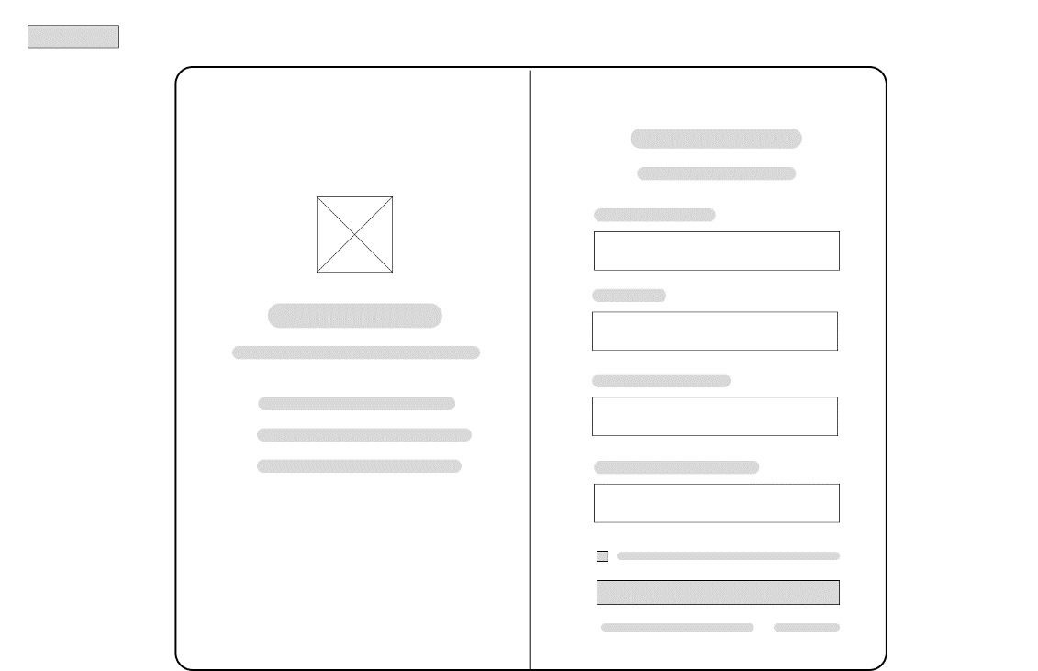
Hình 2. 6 Phác thảo giao diện trang đăng ký tài khoản
Giao diện trang đăng nhập tài khoản
Giao diện trang đăng nhập tài khoản được thiết kế đơn giản và trực quan nhằm hỗ trợ người dùng truy cập hệ thống nhanh chóng. Trang giao diện gồm khu vực giới thiệu nền tảng và khu vực biểu mẫu đăng nhập.
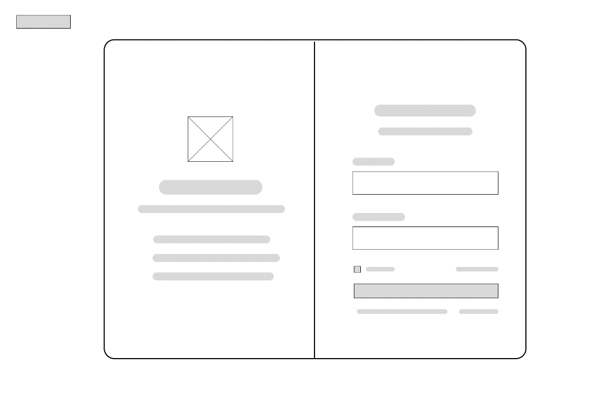
Hình 2. 7 Phác thảo giao diện trang đăng nhập tài khoản
Giao diện trang chủ
Giao diện trang chủ được thiết kế nhằm cung cấp cái nhìn tổng quan về hệ thống và hỗ trợ người dùng nhanh chóng tiếp cận các khóa học. Bố cục trang bao gồm thanh điều hướng, khu vực tìm kiếm, khu vực giới thiệu khóa học nổi bật và danh sách các khóa học được phân loại rõ ràng. Các khóa học được hiển thị dưới dạng thẻ thông tin, bao gồm tên khóa học, giảng viên và giá bán, giúp người dùng dễ dàng so sánh và lựa chọn.
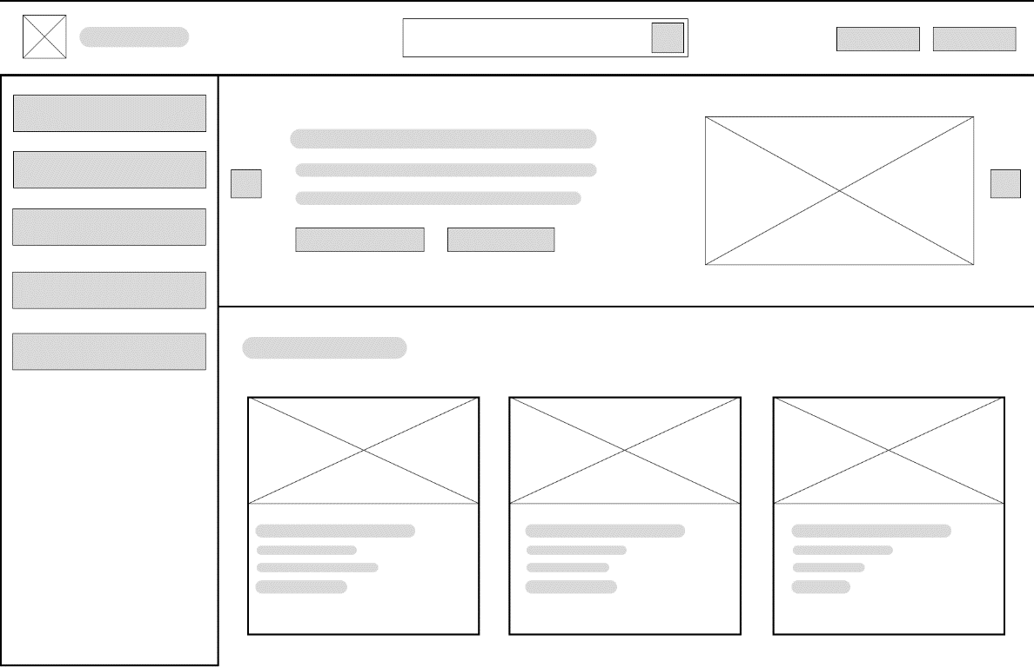
Hình 2. 8 Phác thảo giao diện trang chủ 1

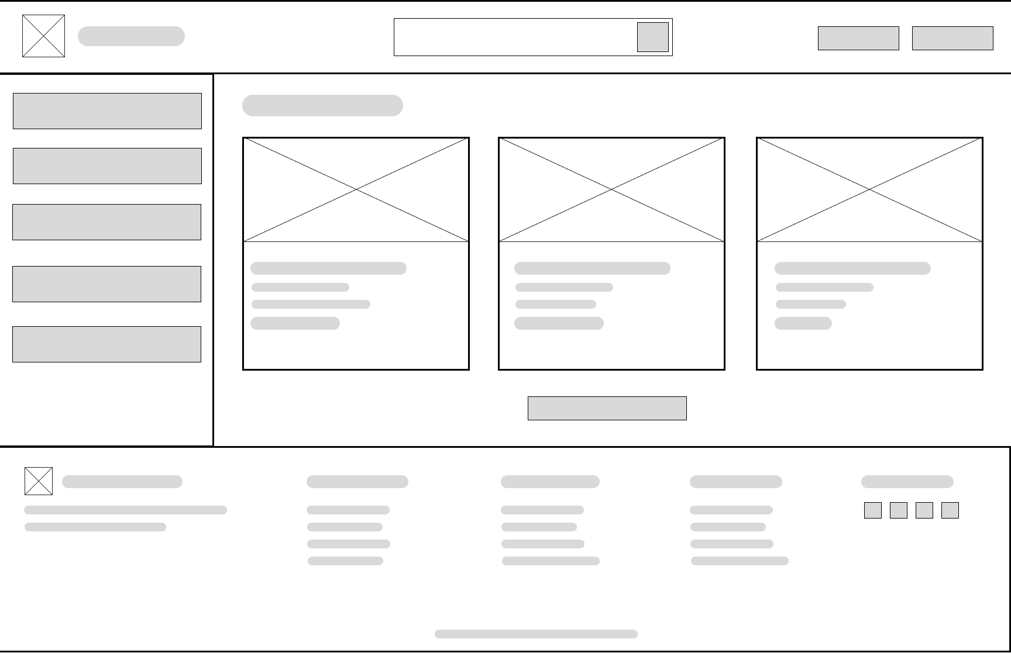
Hình 2. 9 Phác thảo giao diện trang chủ 2
Giao diện trang chi tiết khóa học
Giao diện trang chi tiết khóa học được thiết kế nhằm cung cấp đầy đủ thông tin về một khóa học cụ thể, giúp người dùng đánh giá và quyết định đăng ký học. Trang hiển thị các nội dung chính như tên khóa học, mô tả, mục tiêu học tập, nội dung chương trình, thời lượng, giá bán và thông tin giảng viên.
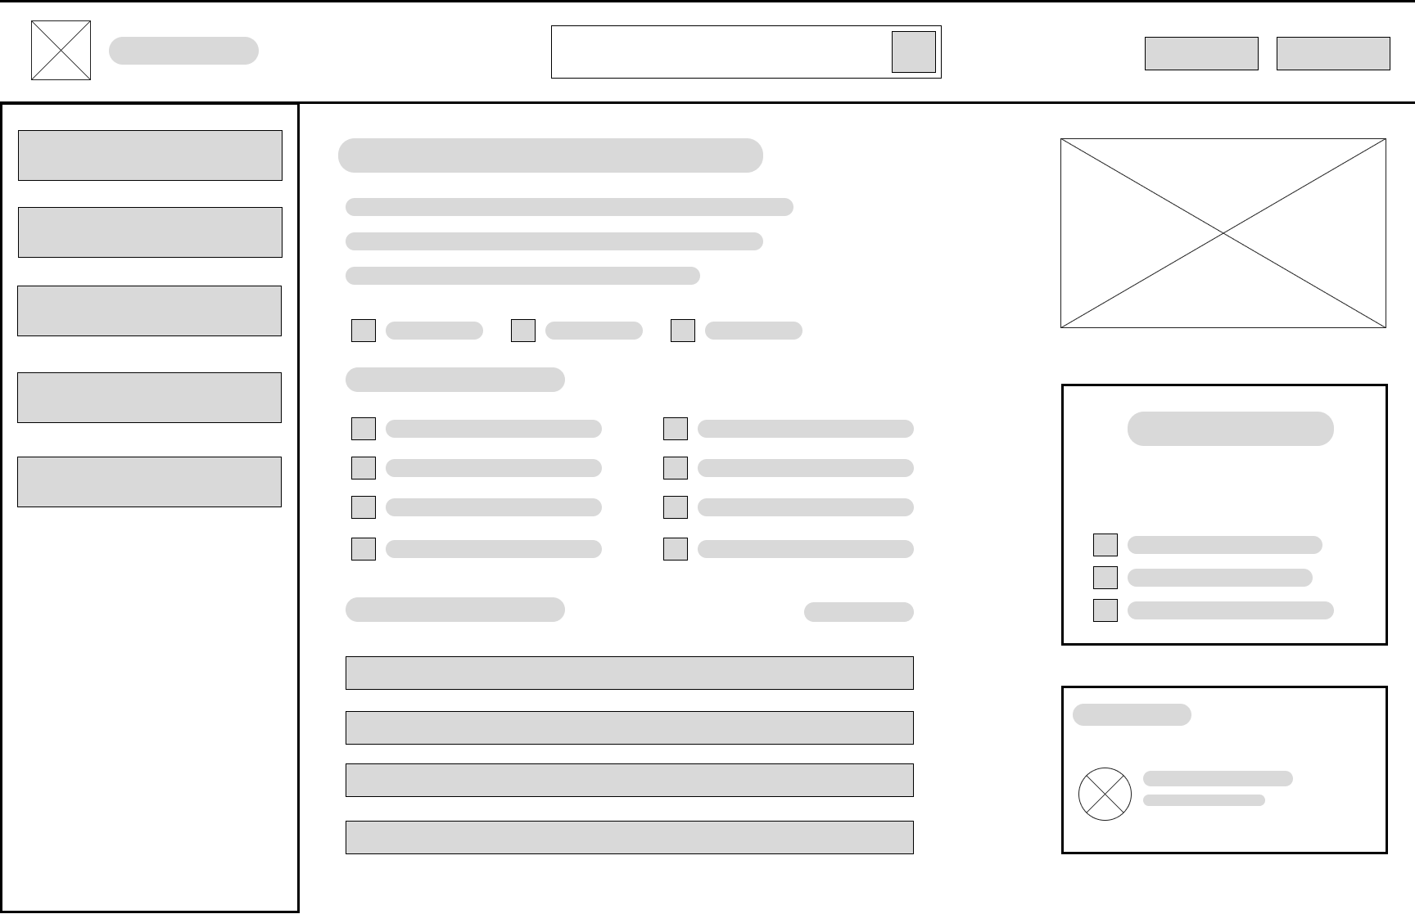
Hình 2. 10 Phác thảo giao diện trang chi tiết khóa học

Giao diện trang học khóa học
Giao diện trang học khóa học được thiết kế nhằm hỗ trợ học viên tiếp cận và theo dõi nội dung bài học một cách thuận tiện. Trang giao diện bao gồm khu vực hiển thị video bài học chính, phần mô tả bài học, nút đánh dấu hoàn thành và danh sách các bài học được sắp xếp theo chương ở bên cạnh.
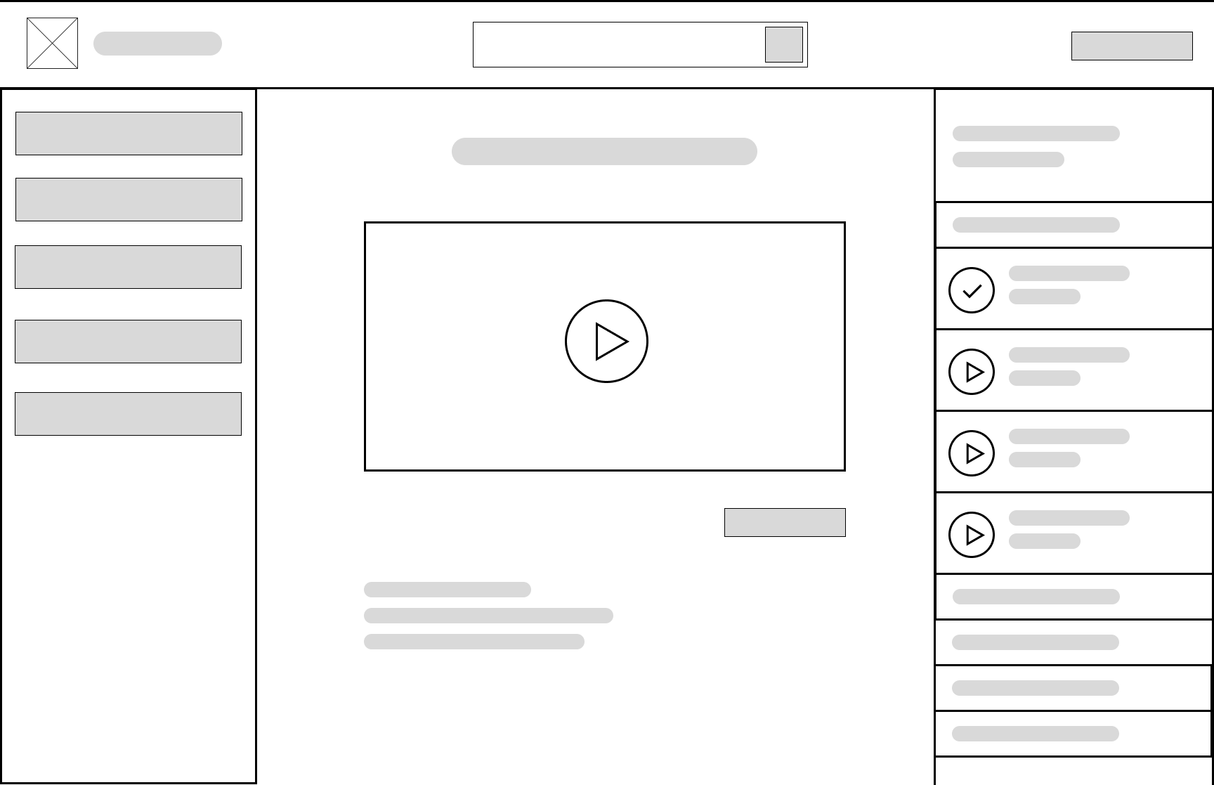
Hình 2. 11 Phác thảo giao diện trang học khóa học
Giao diện trang tìm kiếm khóa học
Giao diện trang tìm kiếm khóa học được thiết kế nhằm hỗ trợ người dùng nhanh chóng tra cứu và lọc các khóa học theo từ khóa. Trang hiển thị kết quả tìm kiếm dưới dạng danh sách các thẻ khóa học, kèm theo các thông tin cơ bản như tên khóa học, giảng viên và giá bán.
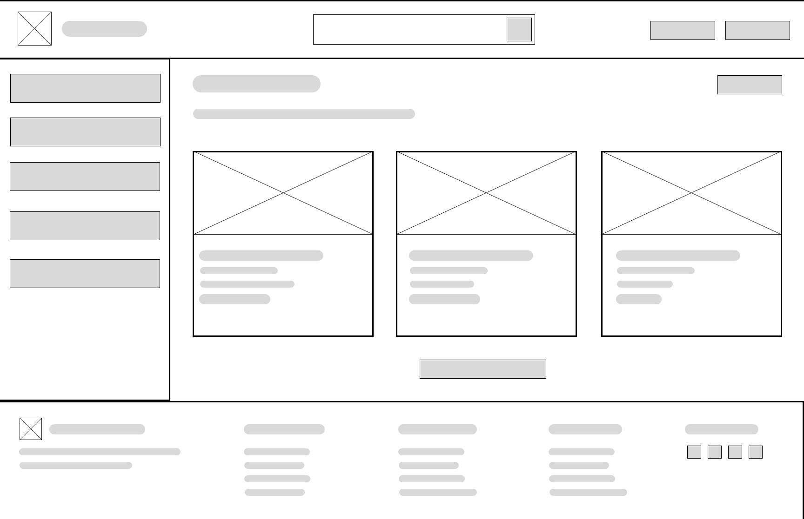
Hình 2. 12 Phác thảo giao diện trang tìm kiếm khóa học
Giao diện trang tất cả khóa học
Giao diện trang tất cả khóa học được thiết kế nhằm hiển thị toàn bộ các khóa học hiện có trong hệ thống, giúp người dùng dễ dàng tra cứu và lựa chọn. Trang bao gồm khu vực tìm kiếm, sắp xếp và danh sách khóa học được trình bày dưới dạng các thẻ thông tin.
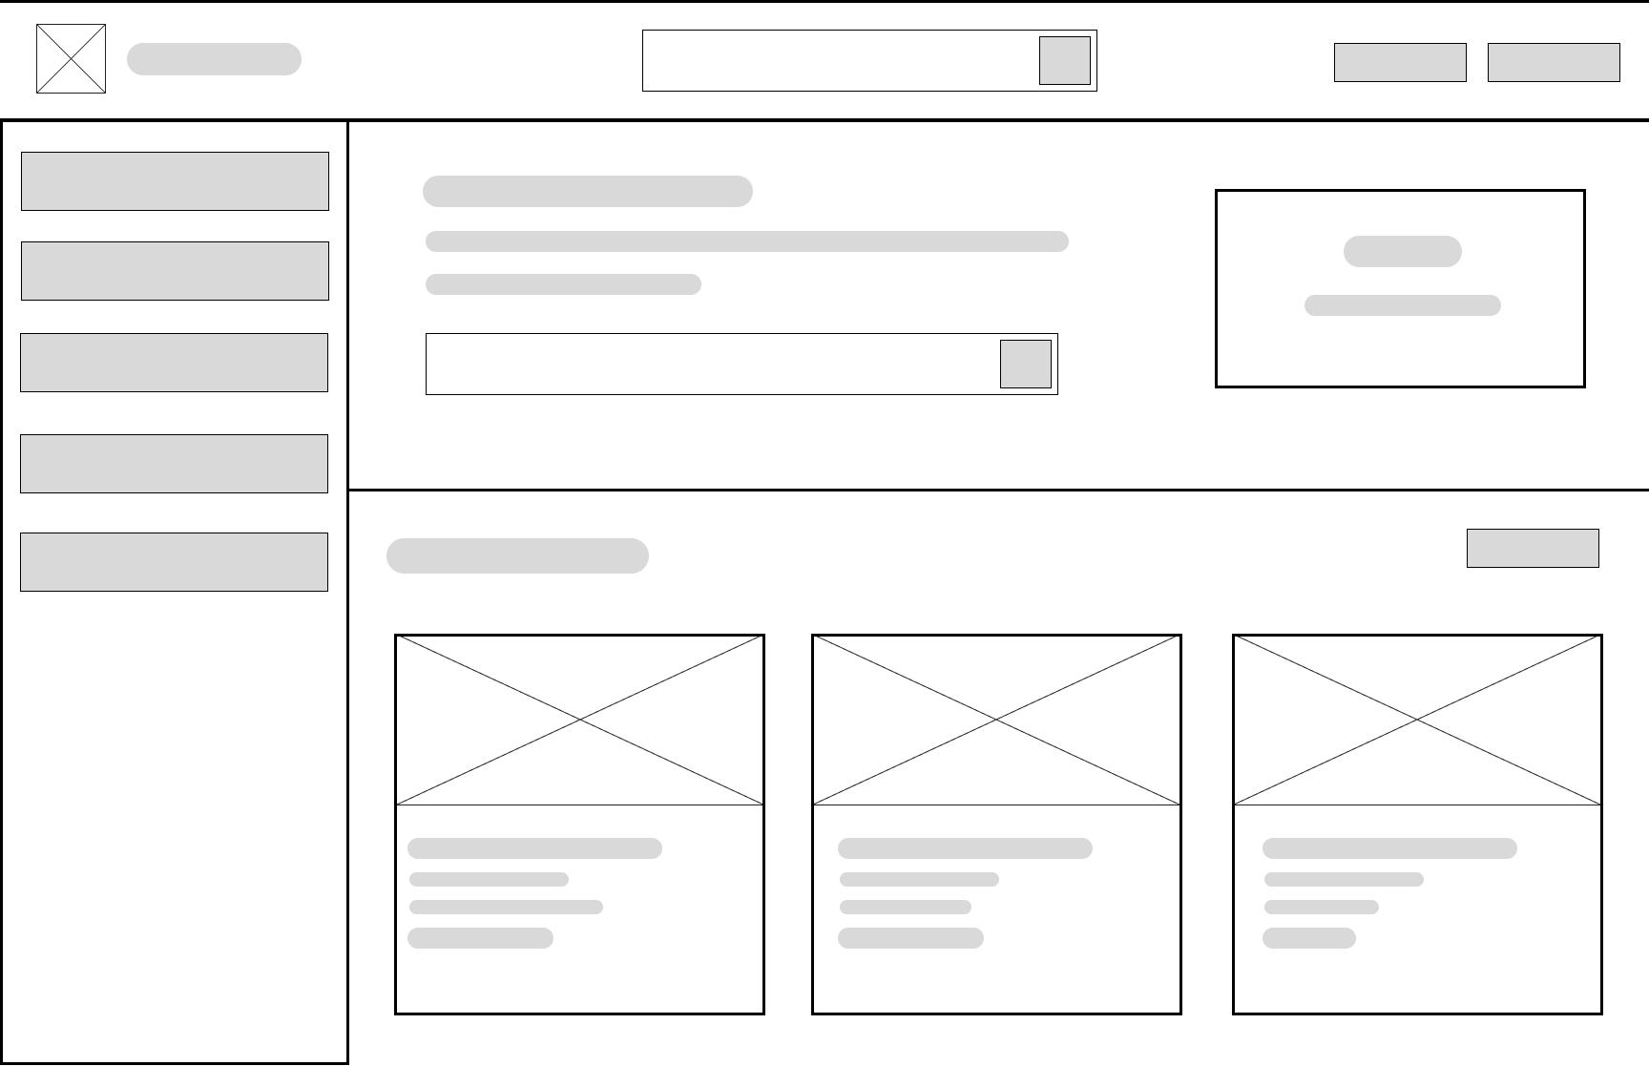
Hình 2. 13 Phác thảo giao diện trang tất cả khóa học
Giao diện trang dashboard quản trị
Giao diện trang dashboard quản trị được thiết kế nhằm cung cấp cái nhìn tổng quan về tình trạng hoạt động của hệ thống. Trang hiển thị các chỉ số thống kê quan trọng như tổng số khóa học, số lượng học viên, giảng viên và doanh thu.
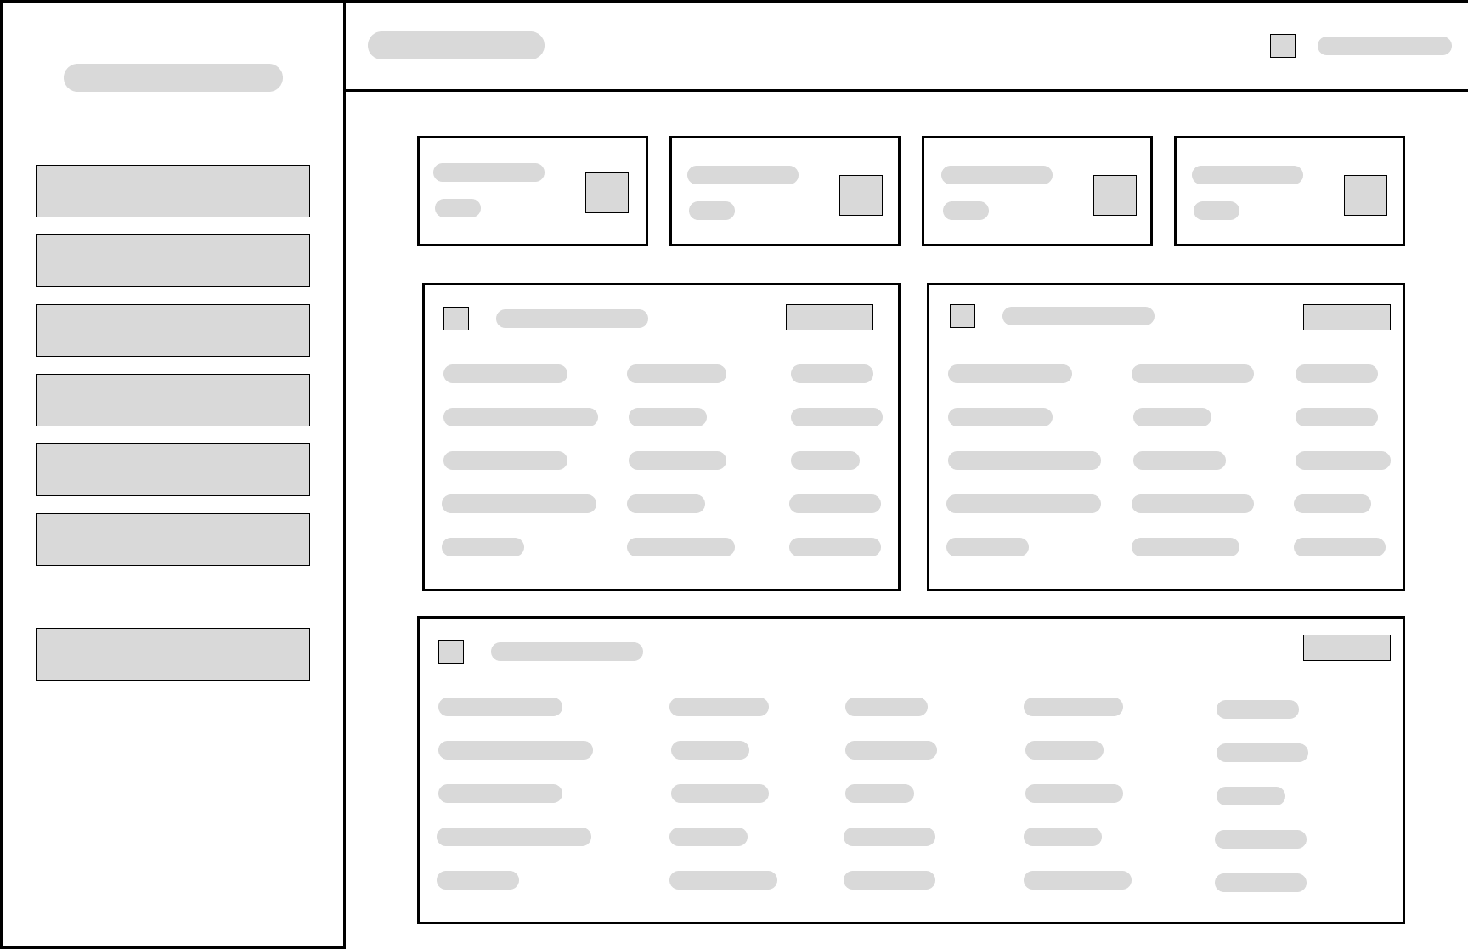
Hình 2. 14 Phác thảo giao diện trang dashboard quản trị
Giao diện trang quản lý khóa học
Giao diện trang quản lý khóa học được thiết kế nhằm hỗ trợ quản trị viên theo dõi và quản lý danh sách các khóa học trong hệ thống. Trang hiển thị các khóa học dưới dạng bảng, bao gồm các thông tin cơ bản như tên khóa học, giảng viên, giá bán, số chương, số bài học và ngày tạo. Ngoài ra, giao diện cung cấp các chức năng thao tác như thêm mới, xem chi tiết, chỉnh sửa và xóa khóa học.
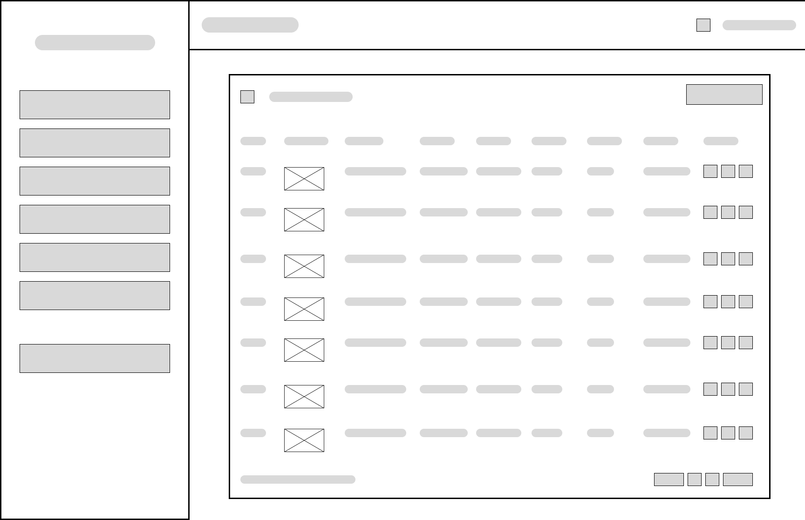
Hình 2. 15 Phác thảo giao diện trang quản lý khóa học
Giao diện trang quản lý đơn hàng
Giao diện trang quản lý đơn hàng được thiết kế nhằm hỗ trợ quản trị viên theo dõi và quản lý toàn bộ các đơn hàng phát sinh trong hệ thống. Trang hiển thị các chỉ số tổng quan về số lượng đơn hàng, trạng thái thanh toán và tổng doanh thu. Bên cạnh đó, giao diện cung cấp bảng danh sách đơn hàng với các thông tin chi tiết như mã đơn, khách hàng, khóa học, tổng tiền, trạng thái, phương thức thanh toán và ngày tạo, giúp quản trị viên dễ dàng tra cứu, lọc và thực hiện các thao tác quản lý cần thiết
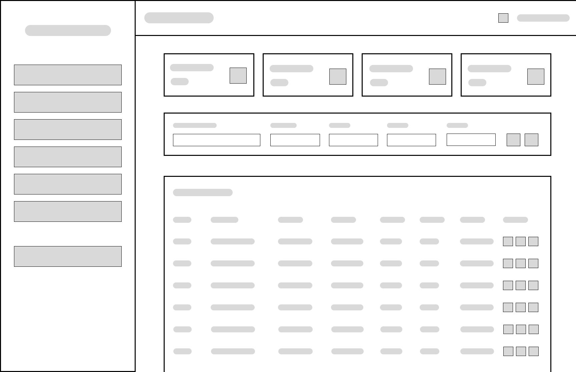
Hình 2. 16 Phác thảo giao diện trang quản lý đơn hàng
Giao diện trang quản lý người dùng
Giao diện trang quản lý người dùng được thiết kế nhằm hỗ trợ quản trị viên theo dõi và quản lý thông tin các tài khoản trong hệ thống. Trang hiển thị danh sách người dùng dưới dạng bảng, bao gồm các thông tin cơ bản như tên, email, vai trò và ngày tạo. Giao diện cung cấp các chức năng thêm mới, chỉnh sửa và xóa người dùng, giúp quản trị viên thực hiện công tác quản lý người dùng một cách hiệu quả và thuận tiện.
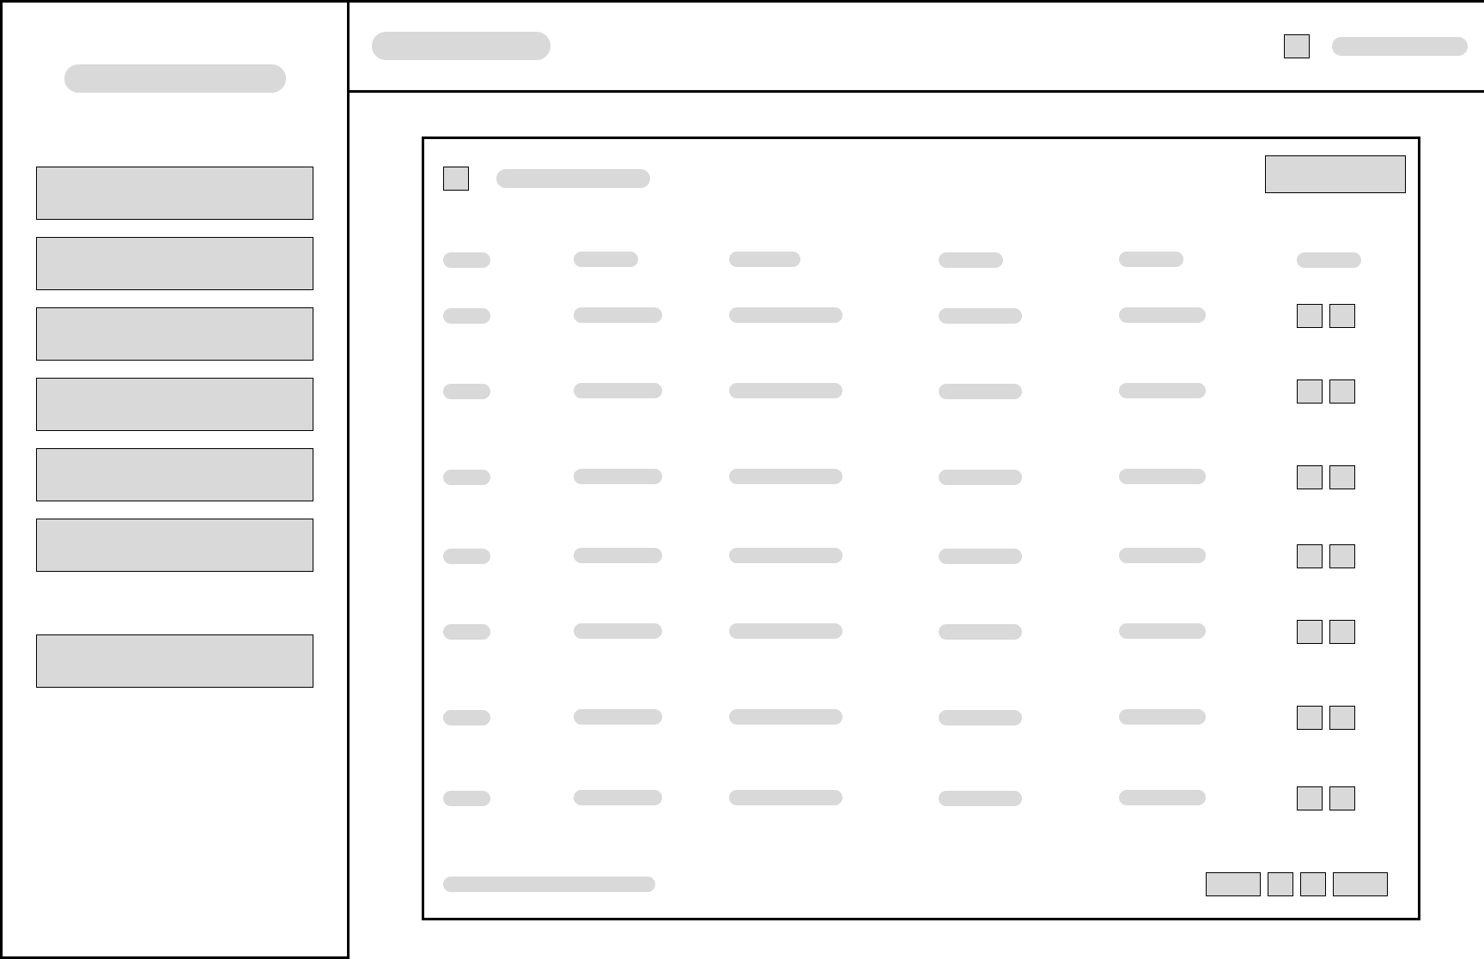
Hình 2. 17 Phác thảo giao diện trang quản lý người dùng
Giao diện trang quản lý ghi danh
Giao diện trang quản lý ghi danh được thiết kế nhằm hỗ trợ quản trị viên theo dõi và quản lý thông tin ghi danh của học viên vào các khóa học. Trang hiển thị các chỉ số tổng quan về số lượng ghi danh, doanh thu và số học viên tham gia. Bên cạnh đó, giao diện cung cấp bảng danh sách ghi danh với các thông tin chi tiết như học viên, khóa học, giảng viên, giá khóa học và ngày ghi danh, giúp quản trị viên dễ dàng tra cứu, lọc và thực hiện các thao tác quản lý cần thiết.
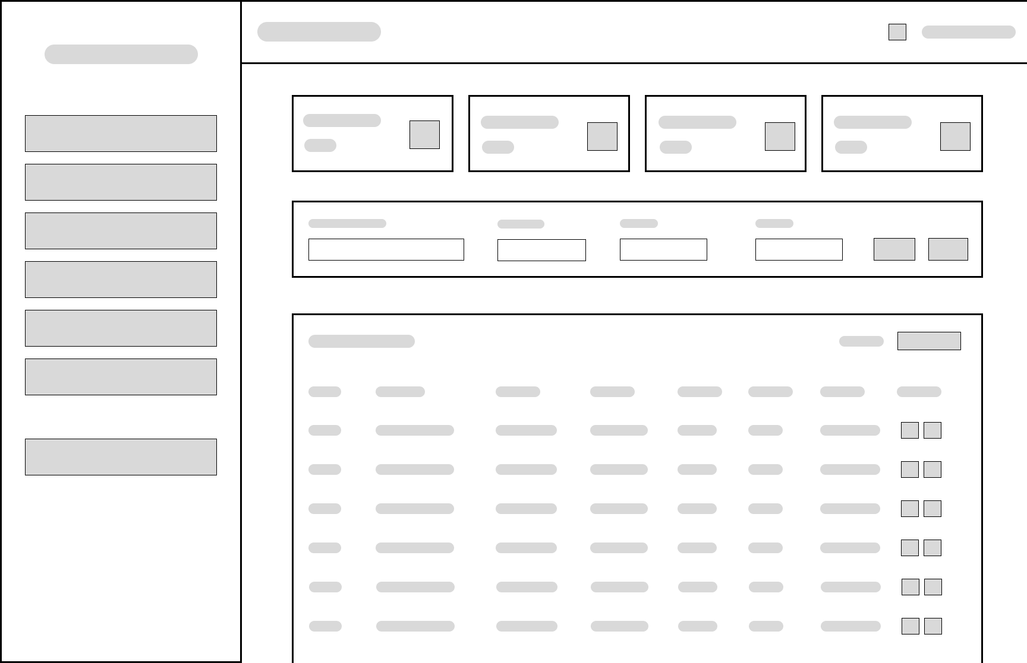
Hình 2. 18 Phác thảo giao diện trang quản lý ghi danh
Giao diện trang thống kê
Giao diện trang thống kê được thiết kế nhằm cung cấp các số liệu tổng hợp phục vụ công tác theo dõi và đánh giá hoạt động của hệ thống. Trang hiển thị các chỉ số quan trọng như tổng số ghi danh, doanh thu, khóa học phổ biến và mức tăng trưởng người dùng theo thời gian. Giao diện sử dụng biểu đồ và bảng thống kê để trực quan hóa dữ liệu, hỗ trợ quản trị viên phân tích xu hướng và đưa ra quyết định quản lý hiệu quả.
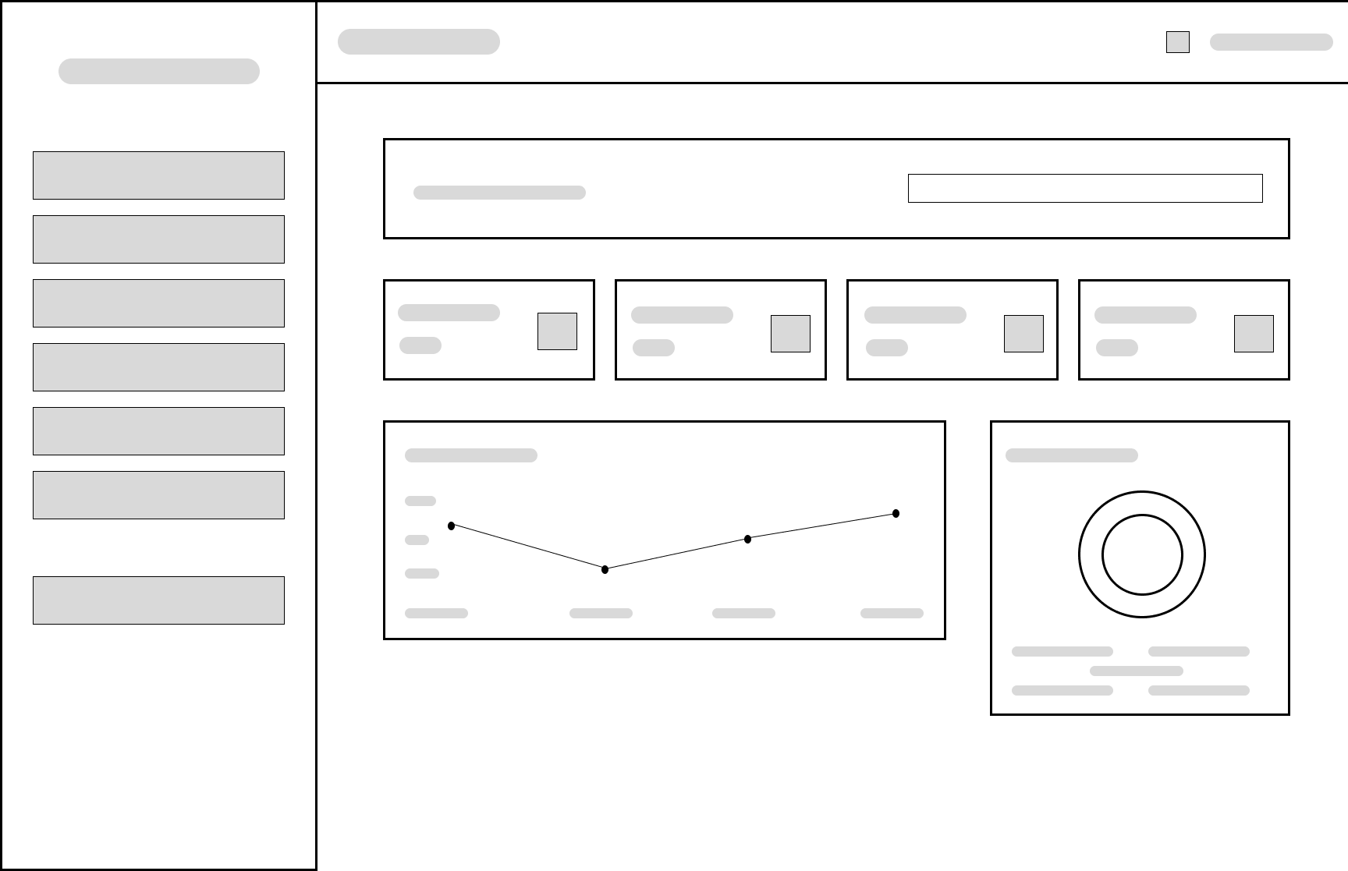
Hình 2. 19 Phác thảo giao diện trang thống kê
Giao diện trang thông tin cá nhân
Giao diện trang thông tin cá nhân được thiết kế nhằm cho phép người dùng xem và cập nhật các thông tin cơ bản của tài khoản. Trang hiển thị các thông tin như họ tên, email, vai trò và ngày tham gia hệ thống. Bên cạnh đó, giao diện cung cấp chức năng thay đổi mật khẩu, giúp người dùng quản lý và bảo mật tài khoản một cách hiệu quả và thuận tiện.
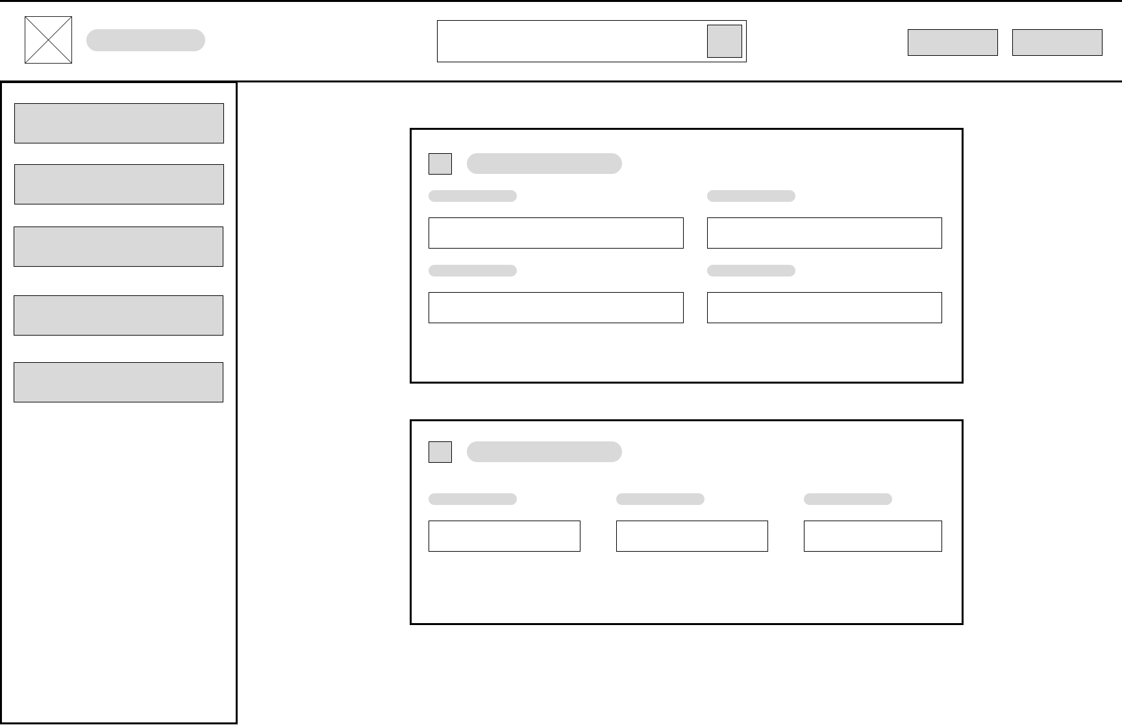
Hình 2. 20 Phác thảo giao diện trang thông tin cá nhân
Giao diện trang lịch sử đơn hàng
Giao diện trang lịch sử đơn hàng được thiết kế nhằm giúp người dùng theo dõi các đơn hàng đã thực hiện trong hệ thống. Trang hiển thị danh sách đơn hàng dưới dạng bảng, bao gồm các thông tin như mã đơn hàng, khóa học, tổng tiền, trạng thái và ngày mua.
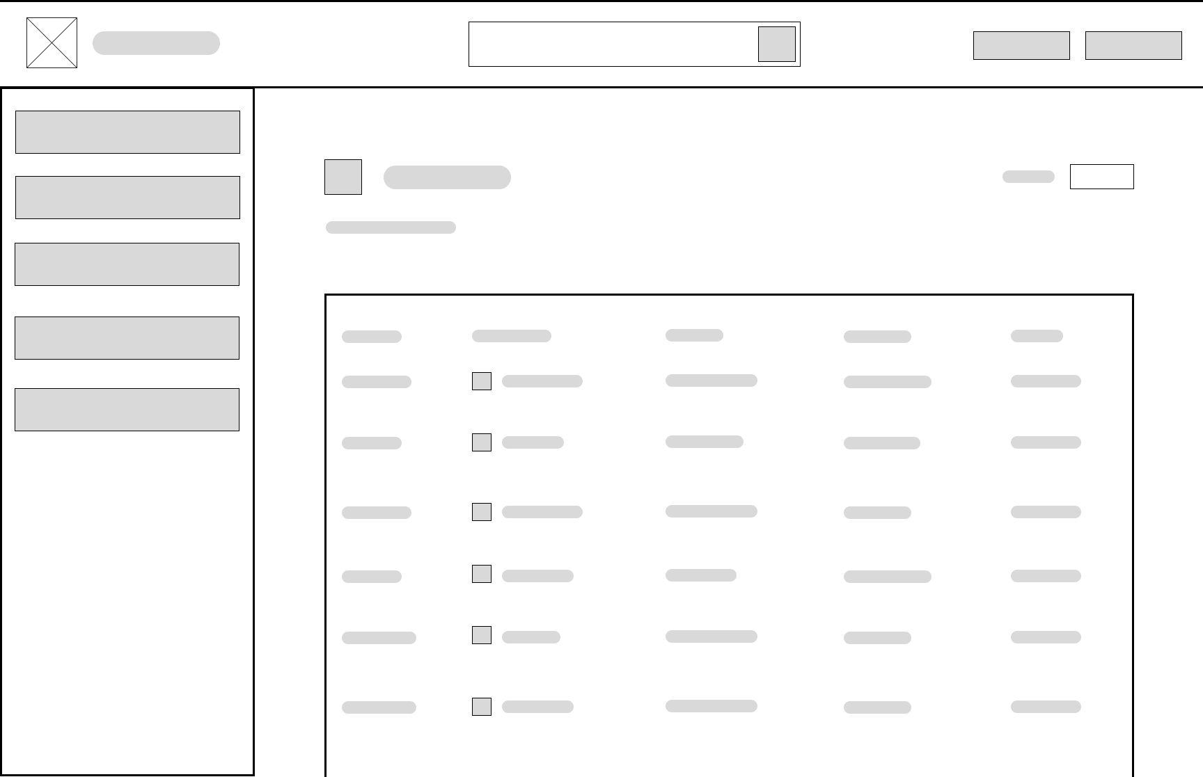
Hình 2. 21 Phác thảo giao diện trang lịch sử đơn hàng
Giao diện trang khóa học của tôi
Giao diện trang “Khóa học của tôi” được thiết kế nhằm giúp học viên theo dõi các khóa học đã đăng ký và tiến độ học tập của bản thân. Trang hiển thị danh sách các khóa học dưới dạng thẻ thông tin, kèm theo trạng thái học tập và tỷ lệ hoàn thành. Giao diện hỗ trợ phân loại khóa học theo trạng thái (đang học, đã hoàn thành, chưa bắt đầu) và cung cấp chức năng truy cập nhanh vào nội dung học, giúp nâng cao hiệu quả quản lý và trải nghiệm học tập của người dùng.
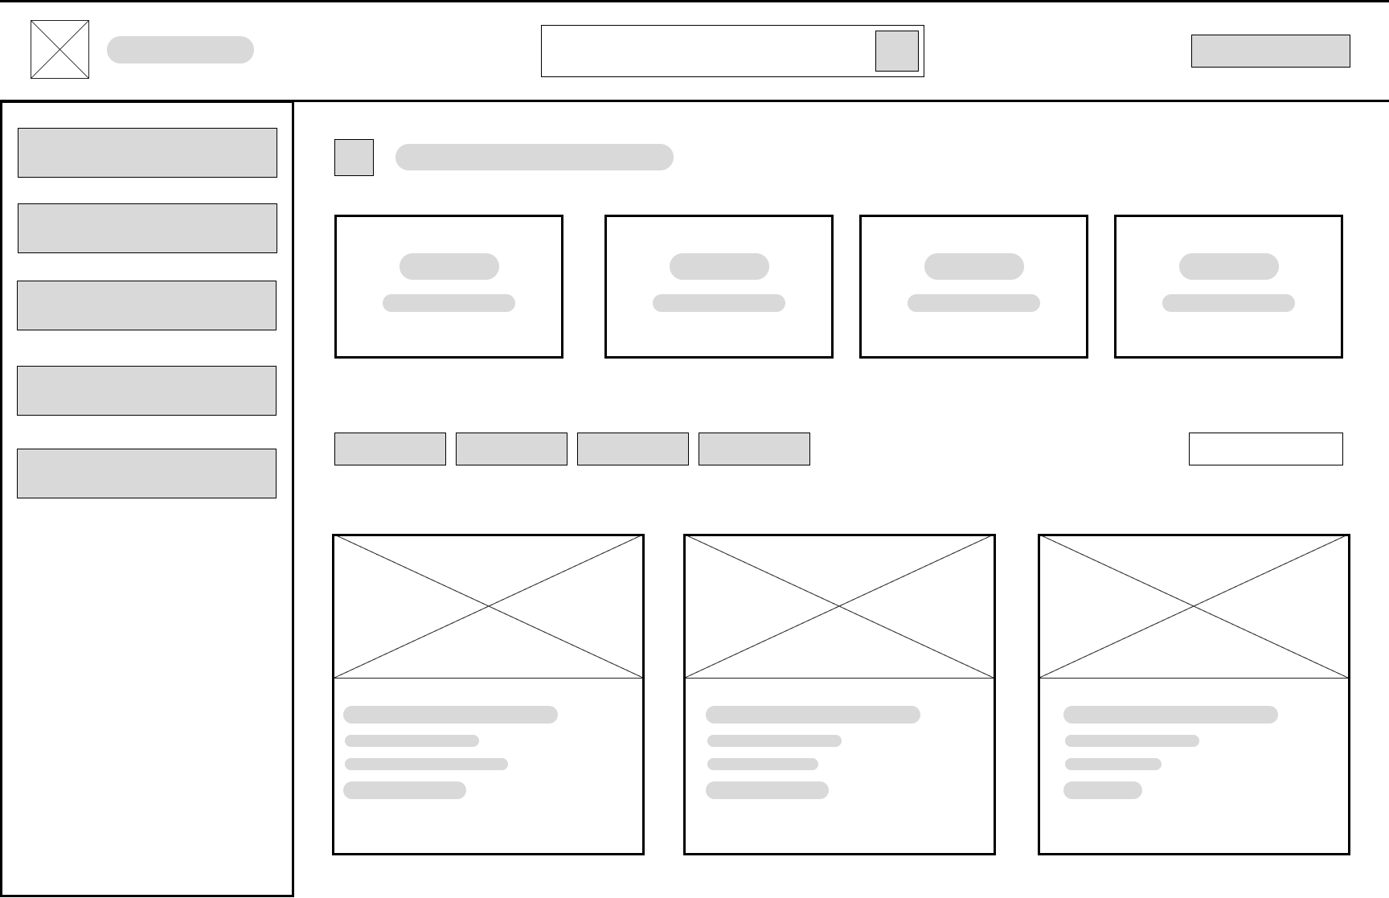
Hình 2. 22 Phác thảo giao diện trang khóa học của tôi

Phần 3:
XÂY DỰNG WEBSITE
- GIỚI THIỆU GIAO DIỆN

Giao diện trang đăng ký tài khoản
Giao diện trang đăng ký tài khoản được thiết kế nhằm hỗ trợ người dùng tạo mới tài khoản để tham gia hệ thống. Trang cung cấp biểu mẫu đăng ký với các thông tin cơ bản như họ tên, email và mật khẩu, được bố trí rõ ràng, giúp người dùng dễ dàng hoàn tất quá trình đăng ký.
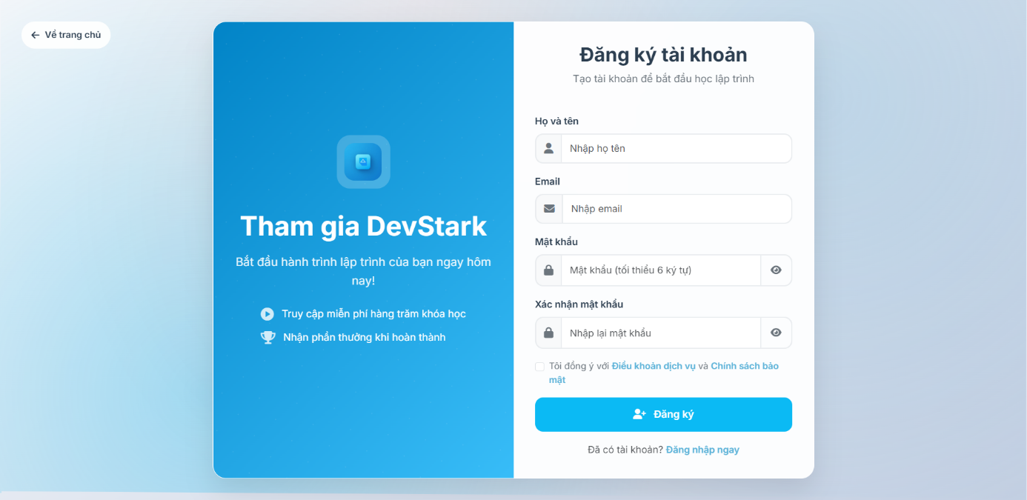
Hình 3. 1 Giao diện trang đăng ký tài khoản

Giao diện trang đăng nhập tài khoản
Giao diện trang đăng nhập tài khoản được thiết kế nhằm hỗ trợ người dùng truy cập vào hệ thống một cách nhanh chóng và an toàn. Trang cung cấp biểu mẫu đăng nhập với các thông tin cơ bản như email và mật khẩu, giúp người dùng dễ dàng xác thực và sử dụng các chức năng của hệ thống.
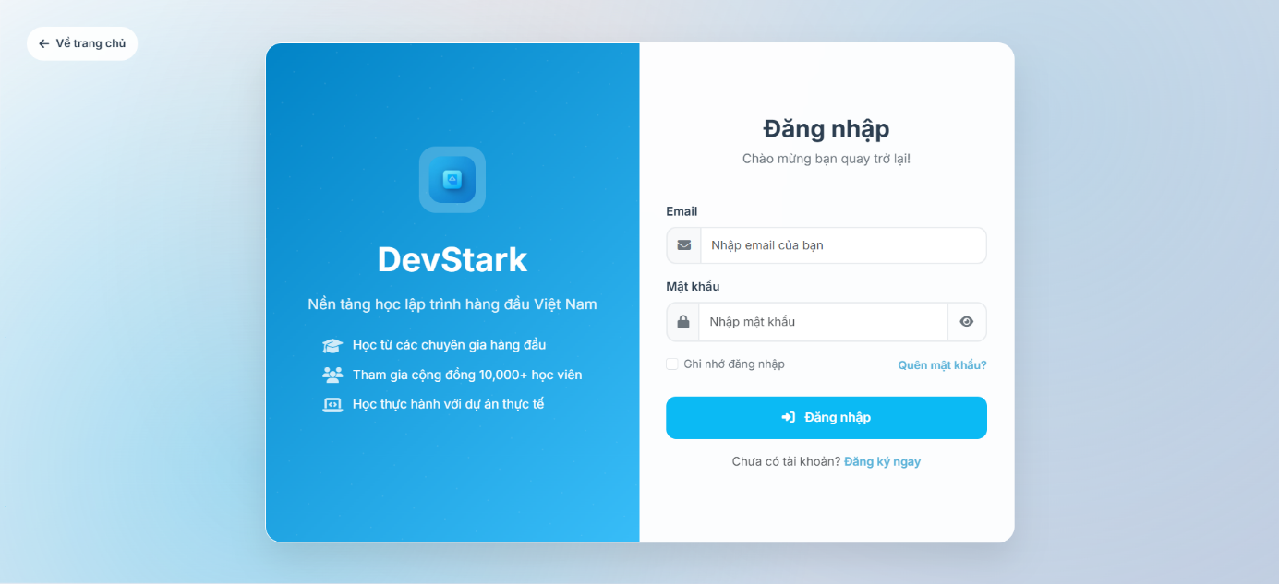
Hình 3. 2 Giao diện trang đăng nhập tài khoản

Giao diện trang chủ
Giao diện trang chủ được thiết kế nhằm cung cấp cái nhìn tổng quan về hệ thống và giới thiệu các khóa học nổi bật đến người dùng. Trang hiển thị danh sách khóa học theo từng nhóm, hỗ trợ tìm kiếm và điều hướng nhanh đến các chức năng chính của website.
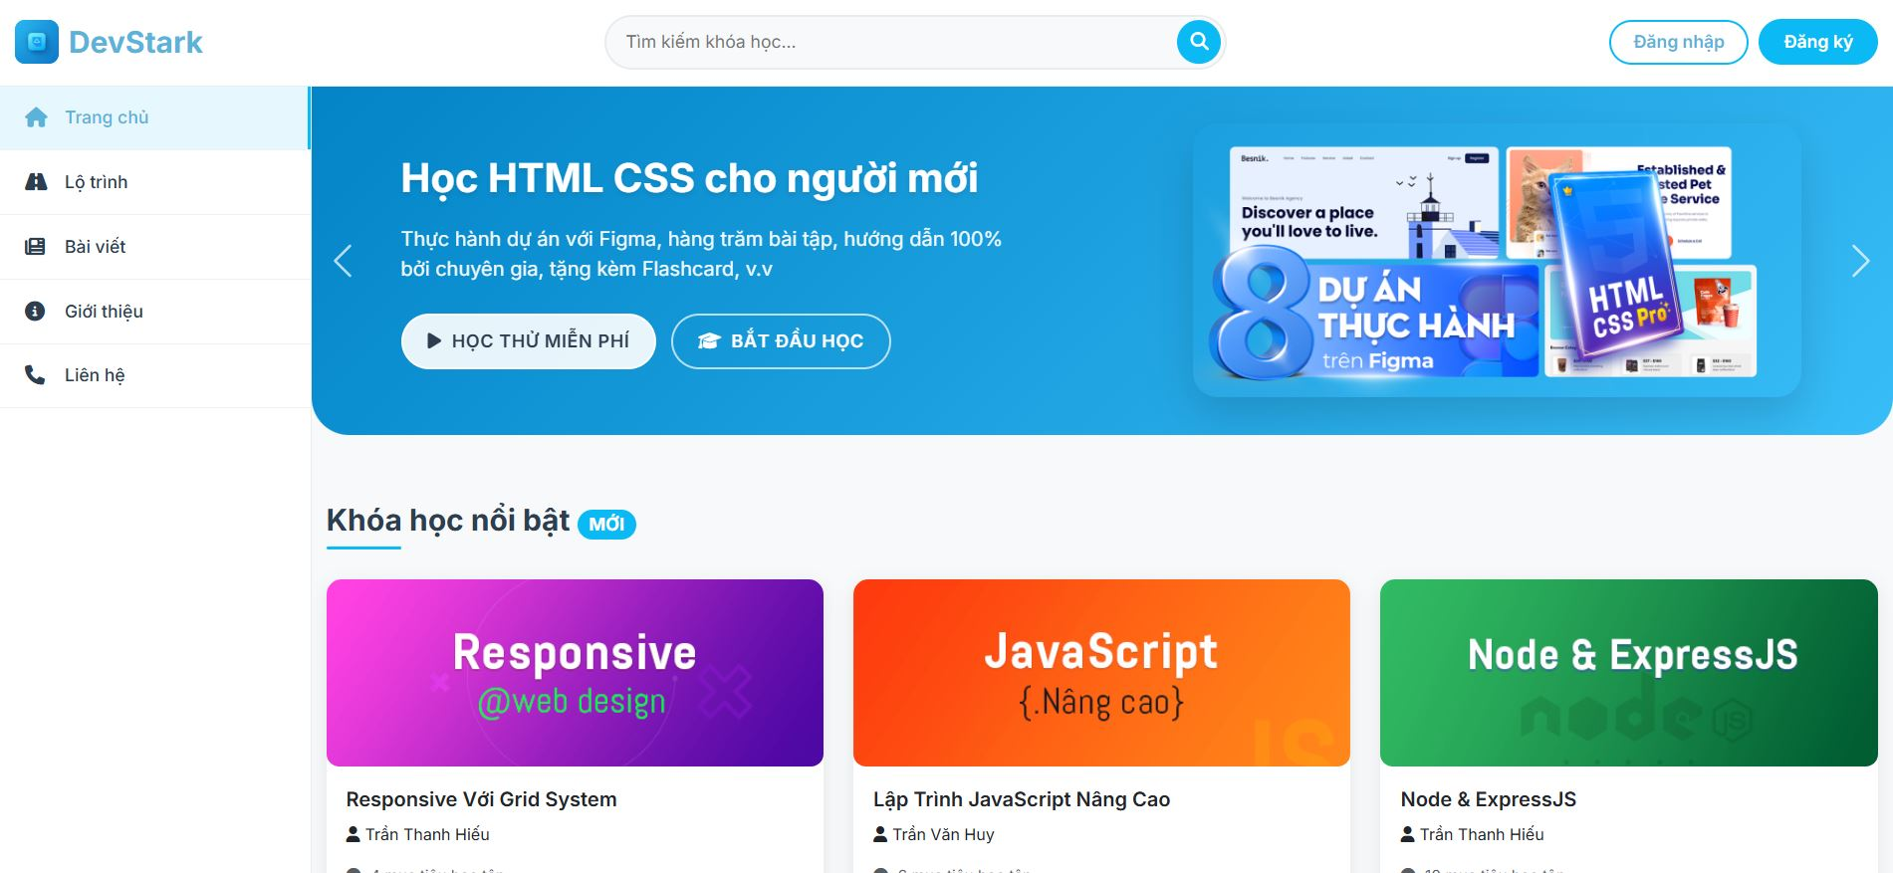
Hình 3. 3 Giao diện trang chủ 1

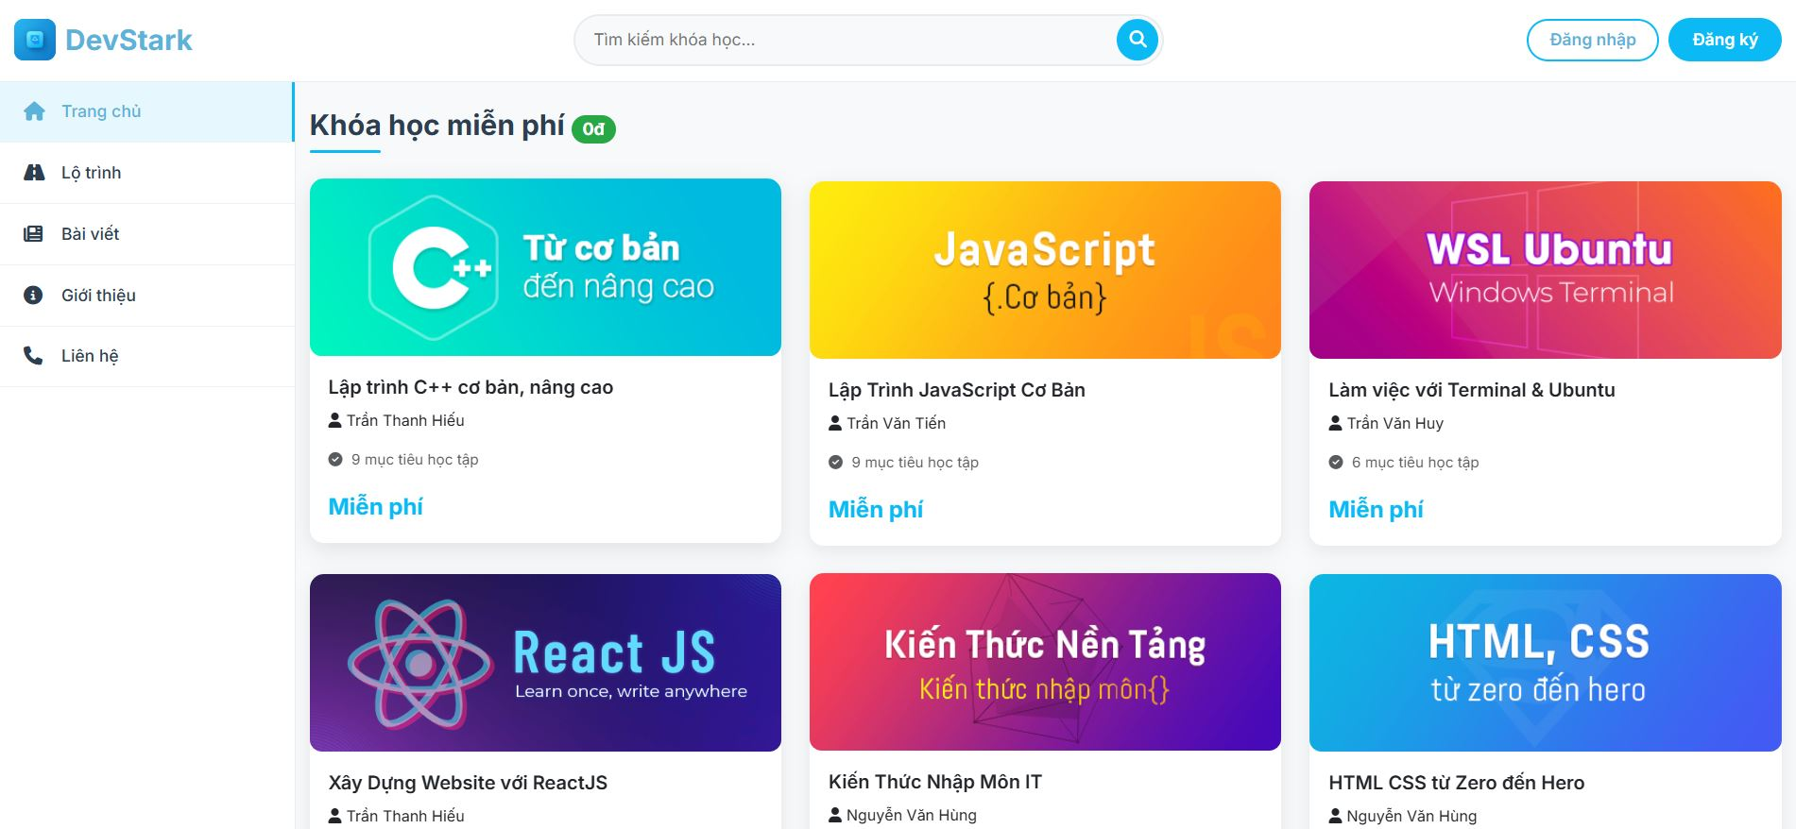
Hình 3. 4 Giao diện trang chủ 2

Giao diện trang chi tiết khóa học
Giao diện trang chi tiết khóa học được thiết kế nhằm cung cấp đầy đủ thông tin về một khóa học cụ thể cho người dùng. Trang hiển thị nội dung như mô tả khóa học, mục tiêu học tập, chương trình học, thông tin giảng viên và giá khóa học, giúp người dùng dễ dàng đánh giá và quyết định đăng ký.
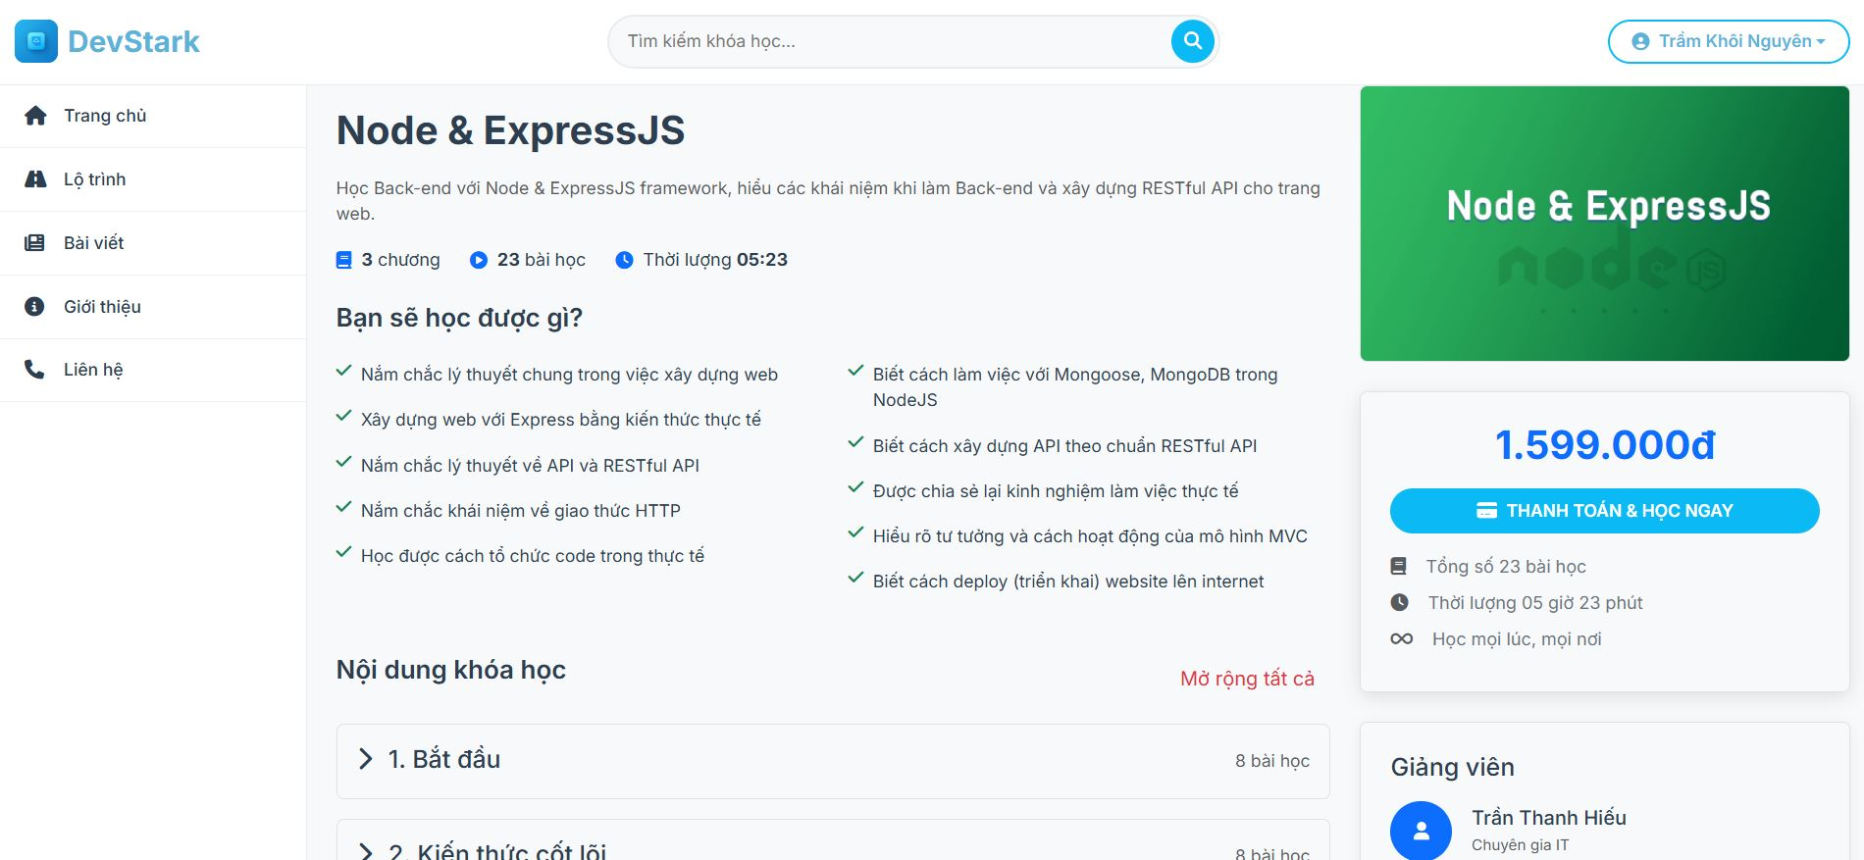
Hình 3. 5 Giao diện trang chi tiết khóa học

Giao diện trang học khóa học
Giao diện trang học khóa học được thiết kế nhằm hỗ trợ học viên tiếp cận và theo dõi nội dung bài học một cách thuận tiện. Trang hiển thị video bài học chính và danh sách các bài học theo chương, giúp học viên dễ dàng điều hướng và theo dõi tiến độ học tập.
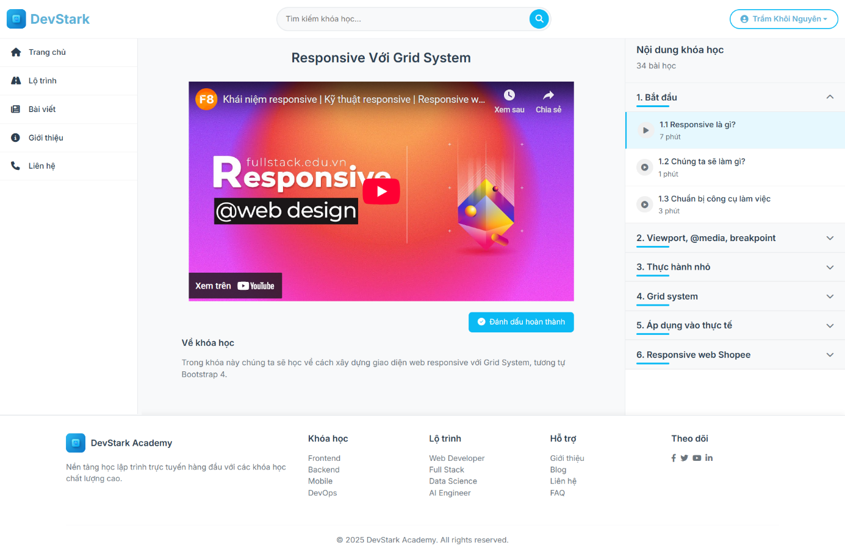
Hình 3. 6 Giao diện trang học khóa học

Giao diện trang tìm kiếm khóa học
Giao diện trang tìm kiếm khóa học được thiết kế nhằm hỗ trợ người dùng nhanh chóng tra cứu các khóa học theo từ khóa. Trang hiển thị kết quả tìm kiếm dưới dạng danh sách khóa học phù hợp, giúp người dùng dễ dàng so sánh và lựa chọn khóa học theo nhu cầu.
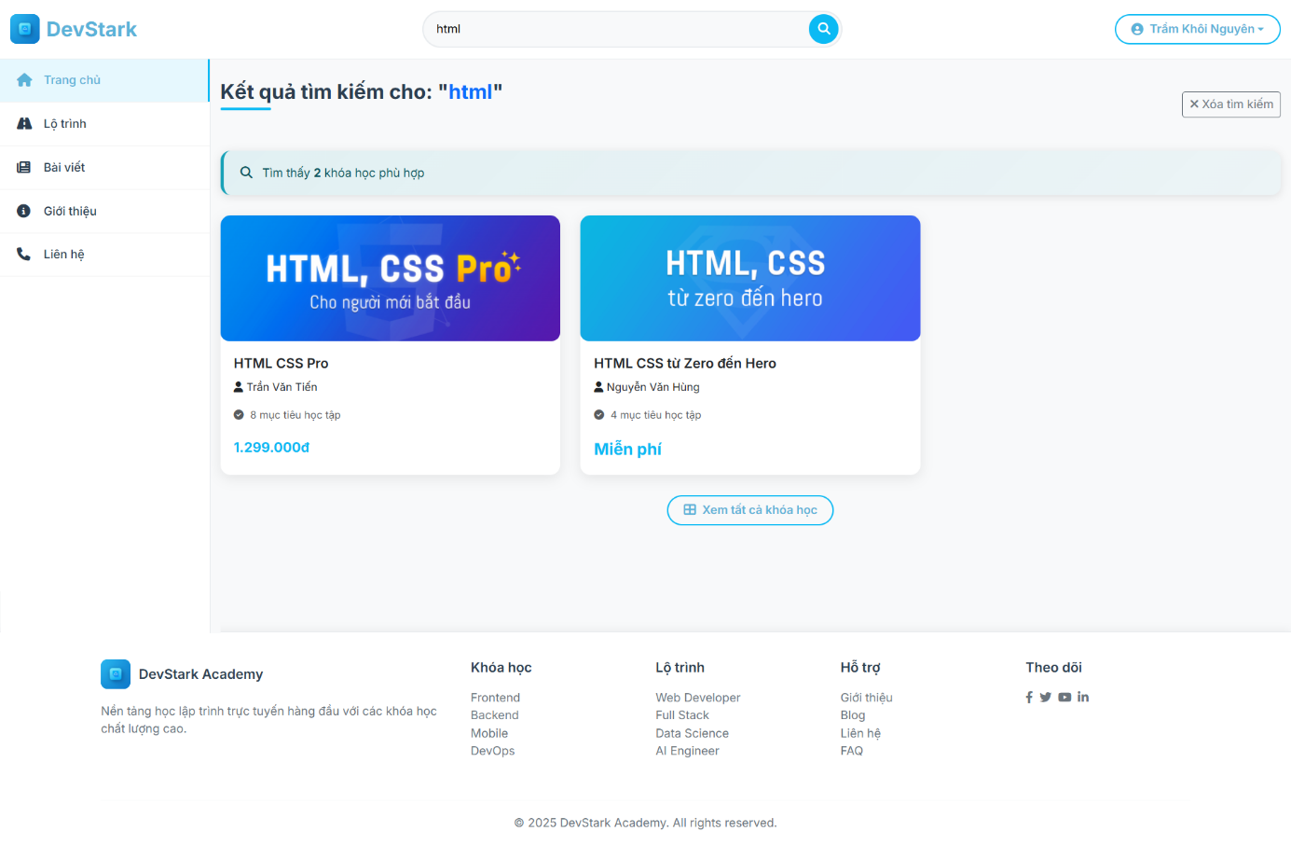
Hình 3. 7 Giao diện trang tìm kiếm khóa học

Giao diện trang tất cả khóa học
Giao diện trang tất cả khóa học được thiết kế nhằm hiển thị đầy đủ danh sách các khóa học hiện có trong hệ thống. Trang hỗ trợ tìm kiếm, sắp xếp và trình bày khóa học dưới dạng thẻ thông tin, giúp người dùng dễ dàng tra cứu và lựa chọn khóa học phù hợp.
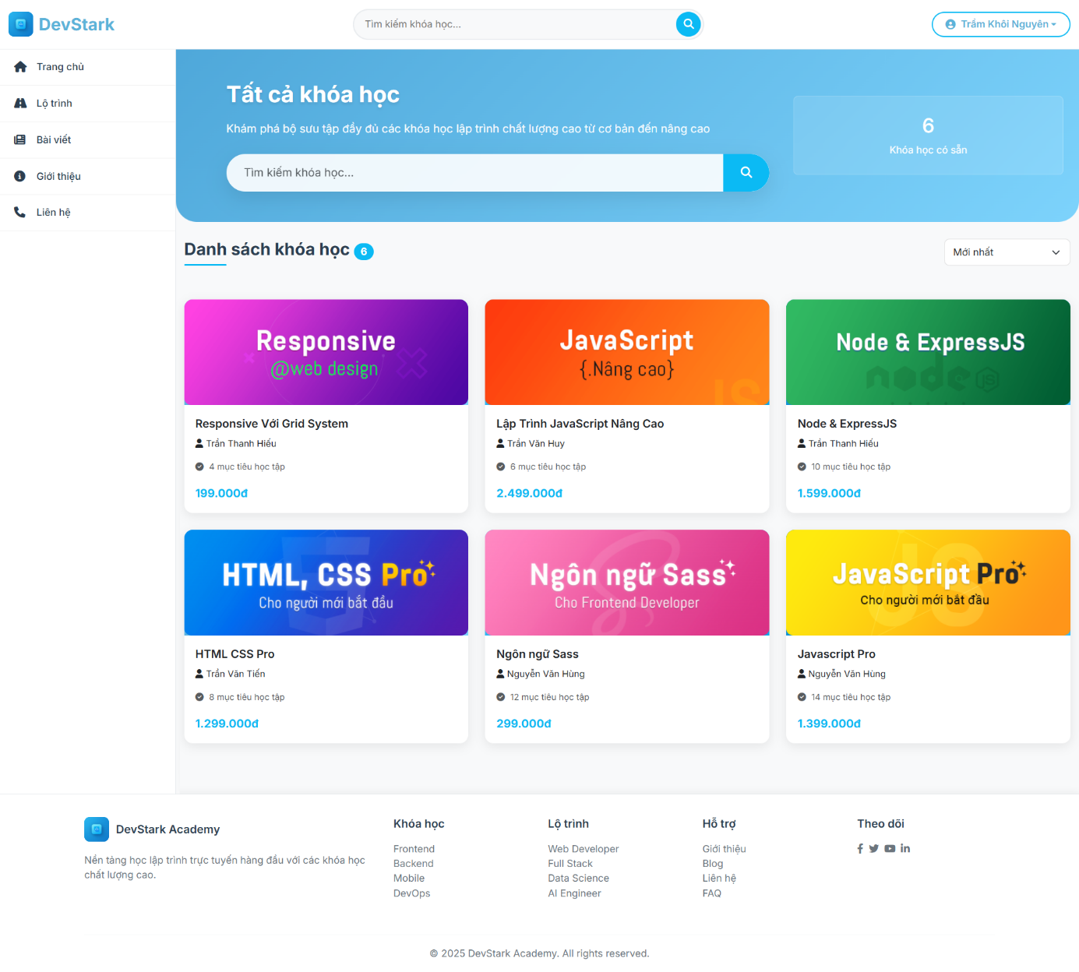
Hình 3. 8 Giao diện trang tất cả khóa học

Giao diện trang dashboard quản trị
Giao diện trang dashboard quản trị được thiết kế nhằm cung cấp cái nhìn tổng quan về tình trạng hoạt động của hệ thống. Trang hiển thị các chỉ số quan trọng như số lượng khóa học, học viên, giảng viên, doanh thu và các thông tin cập nhật gần đây, hỗ trợ quản trị viên theo dõi và điều hành hệ thống hiệu quả.
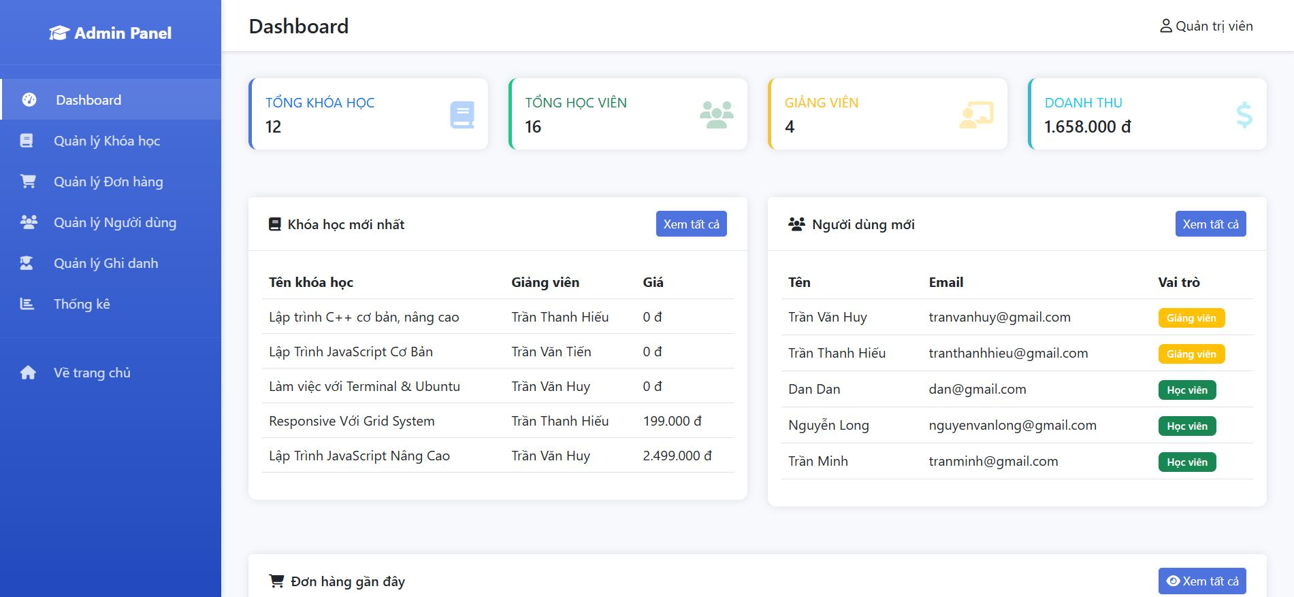
Hình 3. 9 Giao diện trang dashboard quản trị

Giao diện trang quản lý khóa học
Giao diện trang quản lý khóa học được thiết kế nhằm hỗ trợ quản trị viên theo dõi và quản lý danh sách các khóa học trong hệ thống. Trang hiển thị thông tin cơ bản của khóa học và cung cấp các chức năng thêm mới, chỉnh sửa và xóa, giúp công tác quản lý được thực hiện hiệu quả.
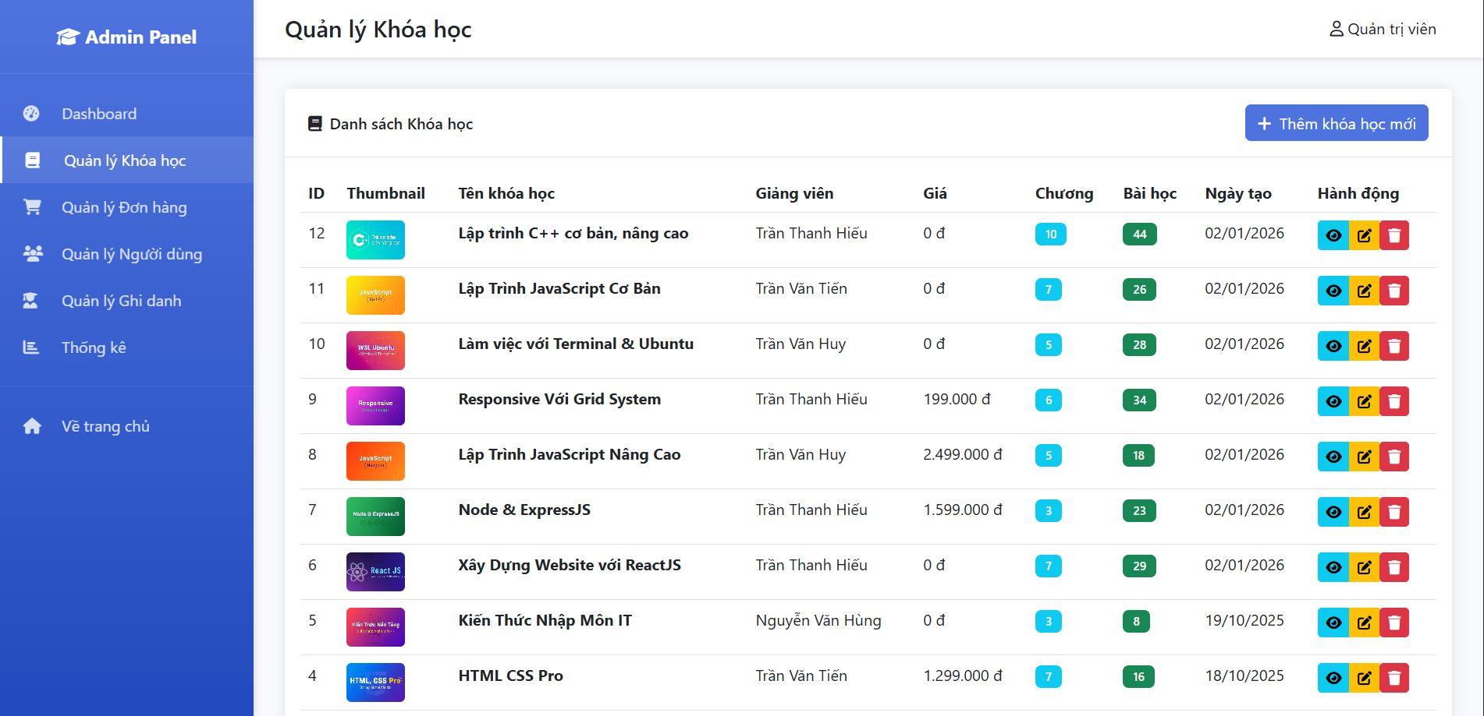
Hình 3. 10 Giao diện trang quản lý khóa học

Giao diện trang quản lý đơn hàng
Giao diện trang quản lý đơn hàng được thiết kế nhằm hỗ trợ quản trị viên theo dõi và quản lý các đơn hàng phát sinh trong hệ thống. Trang hiển thị thông tin chi tiết của đơn hàng và cung cấp các chức năng tra cứu, lọc và xử lý đơn hàng một cách hiệu quả.
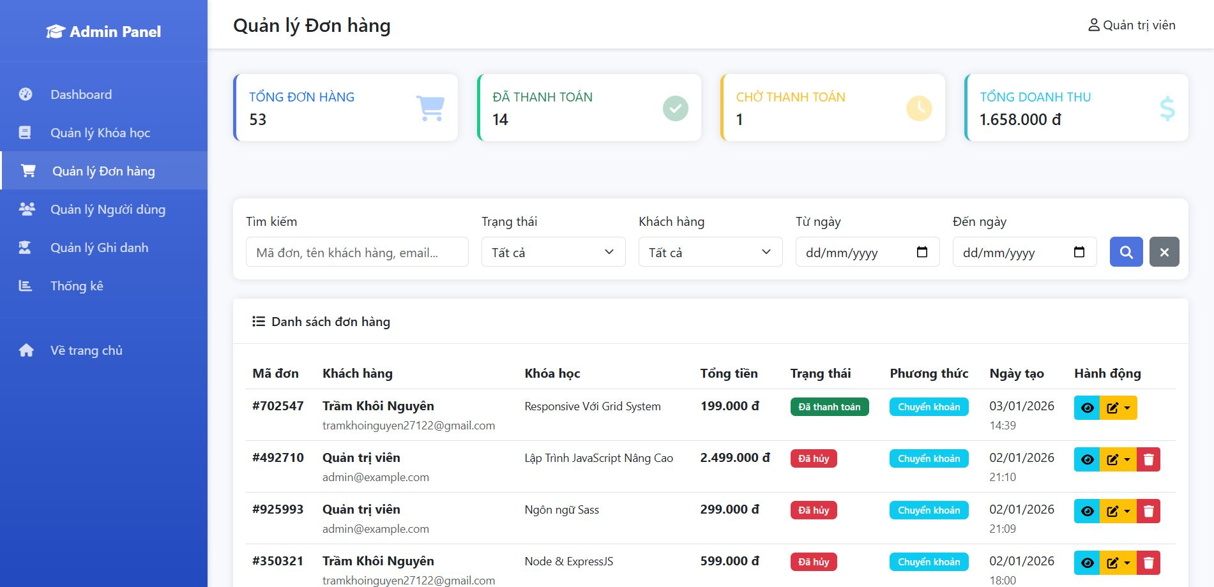
Hình 3. 11 Giao diện trang quản lý đơn hàng

Giao diện trang quản lý người dùng
Giao diện trang quản lý người dùng được thiết kế nhằm hỗ trợ quản trị viên theo dõi và quản lý các tài khoản trong hệ thống. Trang hiển thị danh sách người dùng kèm theo các thông tin cơ bản và cung cấp chức năng thêm mới, chỉnh sửa và xóa người dùng, giúp công tác quản lý được thực hiện hiệu quả.
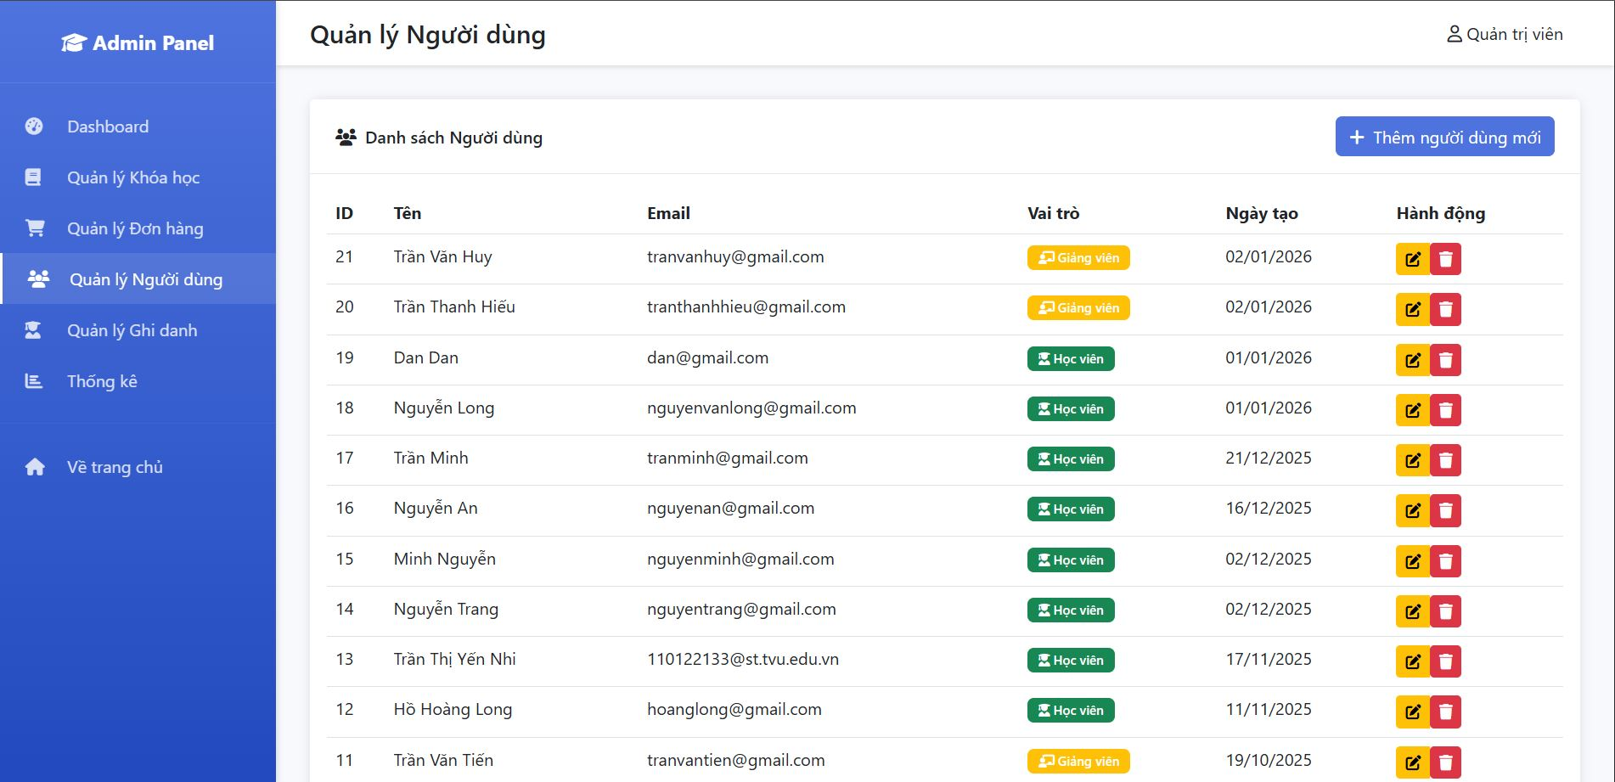
Hình 3. 12 Giao diện trang quản lý người dùng

Giao diện trang quản lý ghi danh
Giao diện trang quản lý ghi danh được thiết kế nhằm hỗ trợ quản trị viên theo dõi và quản lý thông tin ghi danh của học viên vào các khóa học. Trang cung cấp các chức năng thống kê, tìm kiếm, lọc dữ liệu và quản lý danh sách ghi danh, giúp công tác quản trị được thực hiện thuận tiện và chính xác.
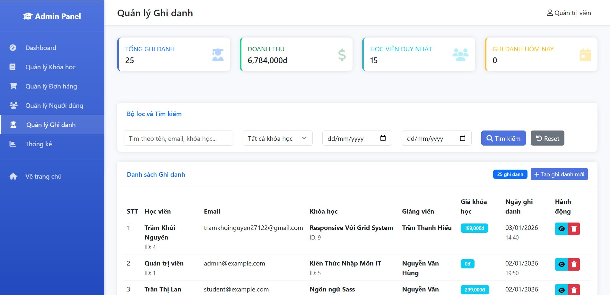
Hình 3. 13 Giao diện trang quản lý ghi danh

Giao diện trang thống kê
Giao diện trang thống kê được thiết kế nhằm cung cấp cái nhìn tổng quan về tình hình hoạt động của hệ thống. Trang hiển thị các chỉ số và biểu đồ thống kê liên quan đến ghi danh, doanh thu, khóa học và người dùng, hỗ trợ quản trị viên phân tích và ra quyết định hiệu quả.
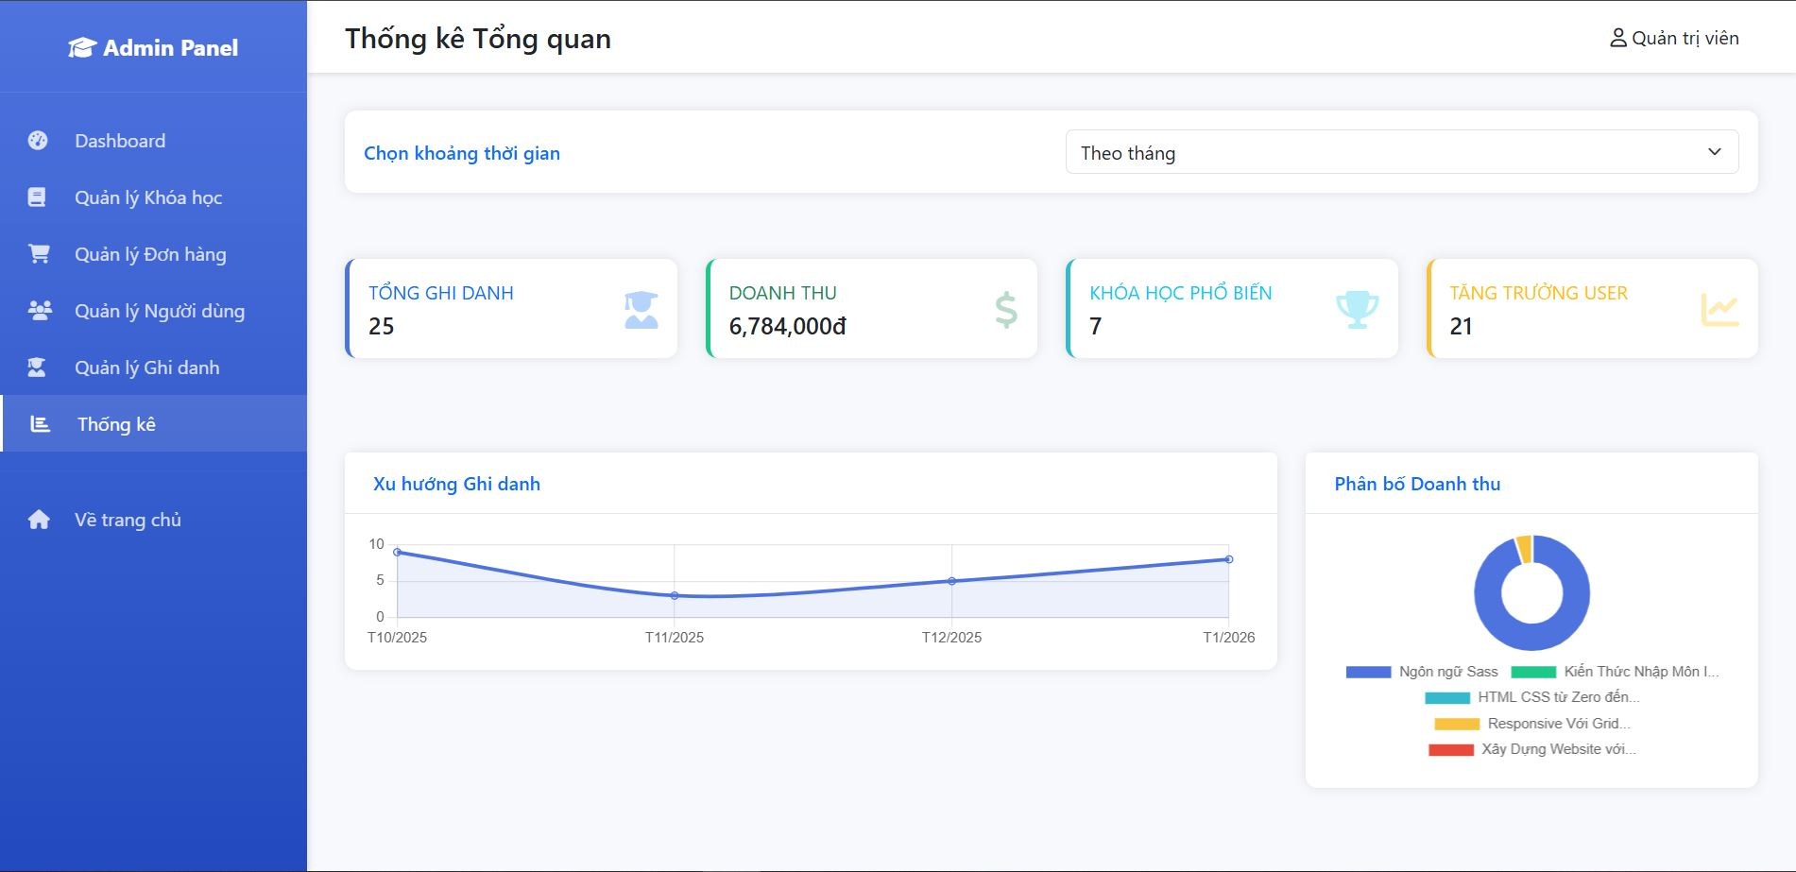
Hình 3. 14 Giao diện trang thống kê

Giao diện trang thông tin cá nhân
Giao diện trang thông tin cá nhân được thiết kế nhằm cho phép người dùng xem và cập nhật các thông tin cơ bản của tài khoản. Trang đồng thời hỗ trợ chức năng thay đổi mật khẩu, giúp người dùng quản lý thông tin và bảo mật tài khoản một cách thuận tiện.
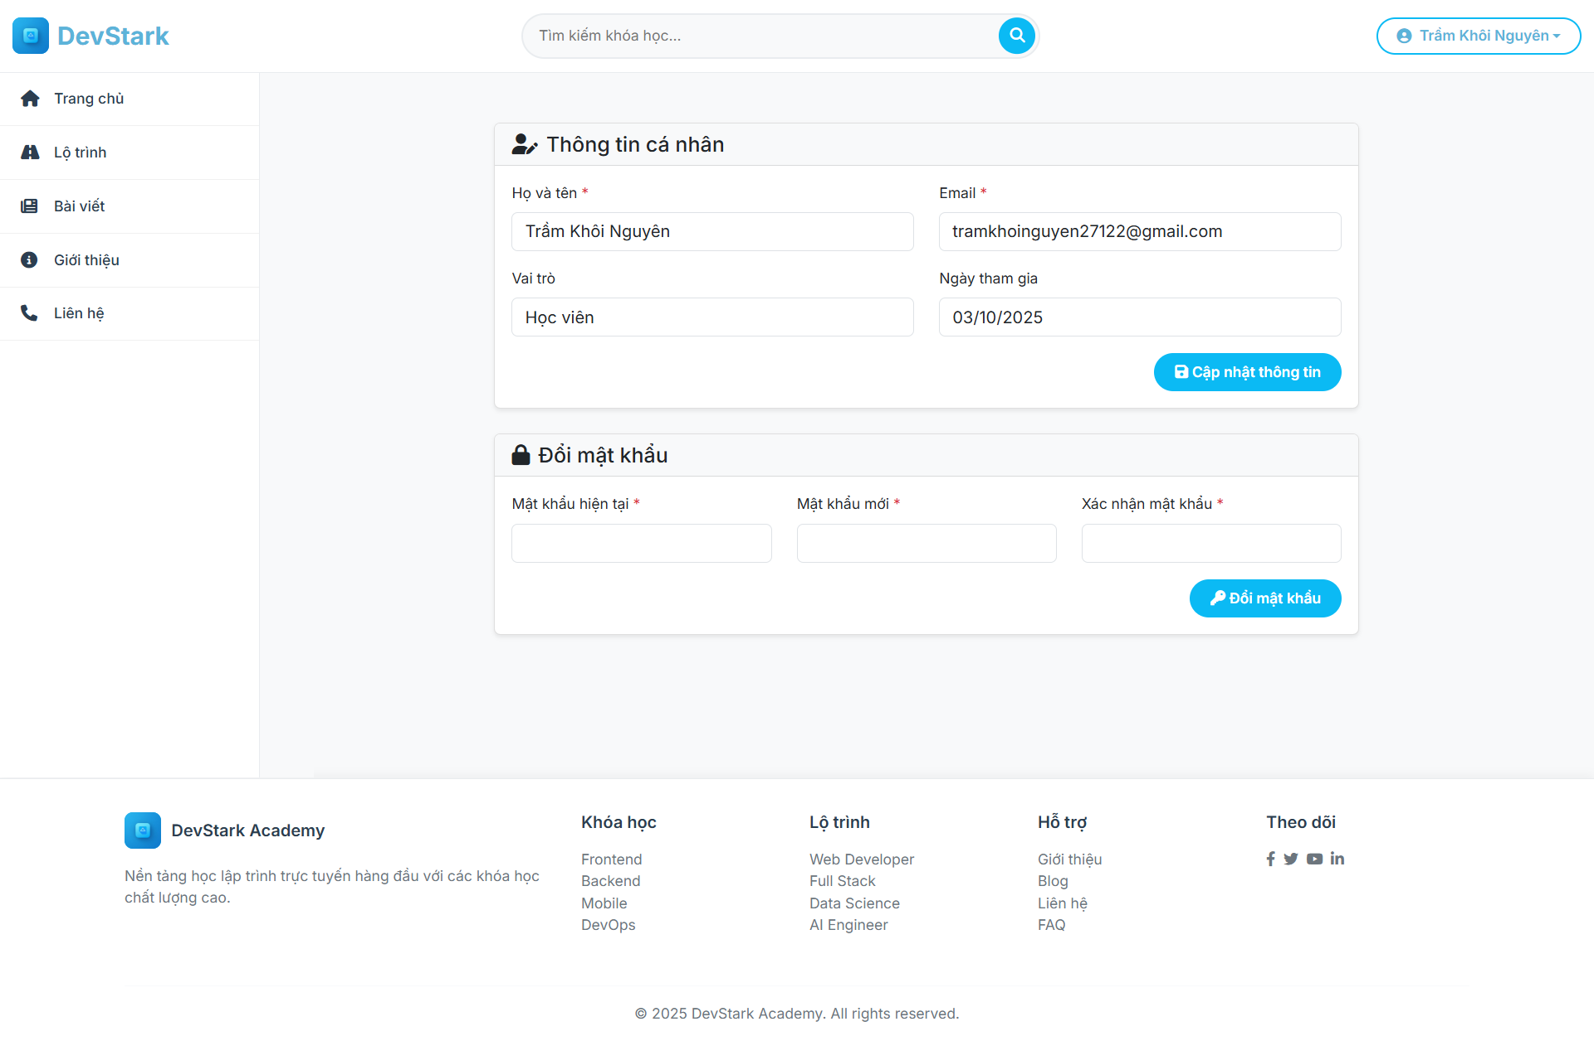
Hình 3. 15 Giao diện trang thông tin cá nhân

Giao diện trang lịch sử đơn hàng
Giao diện trang lịch sử đơn hàng được thiết kế nhằm giúp người dùng theo dõi các đơn hàng đã thực hiện. Trang hiển thị thông tin cơ bản của từng đơn hàng như khóa học, tổng tiền, trạng thái và thời gian mua, hỗ trợ người dùng quản lý lịch sử giao dịch thuận tiện.
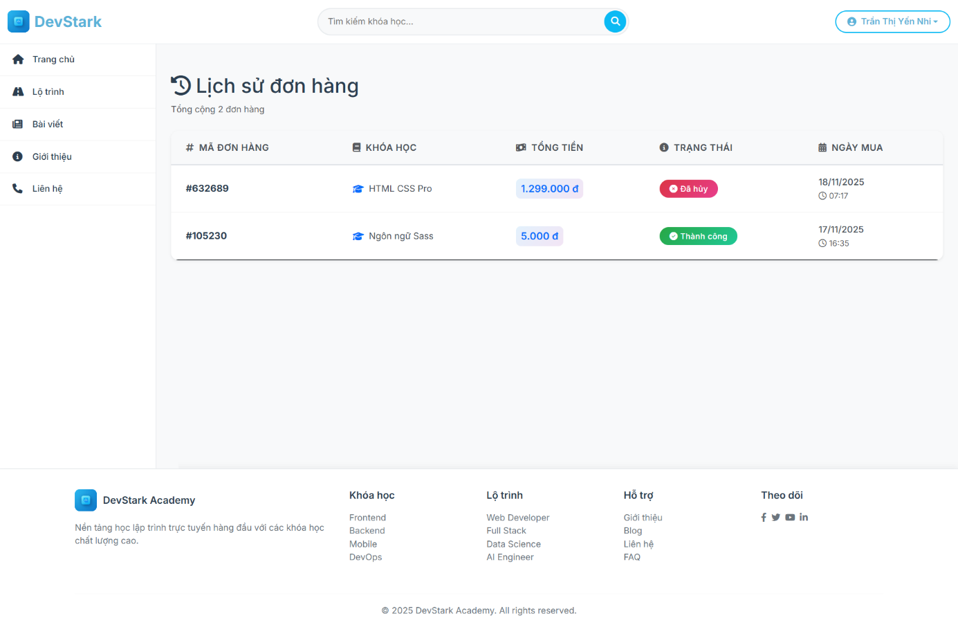
Hình 3. 16 Giao diện trang lịch sử đơn hàng

Giao diện trang khóa học của tôi
Giao diện trang khóa học của tôi được thiết kế nhằm giúp người dùng quản lý các khóa học đã đăng ký. Trang hiển thị thông tin tổng quan về số lượng khóa học, trạng thái học tập và tiến độ, đồng thời hỗ trợ lọc và truy cập nhanh vào từng khóa học để tiếp tục học.
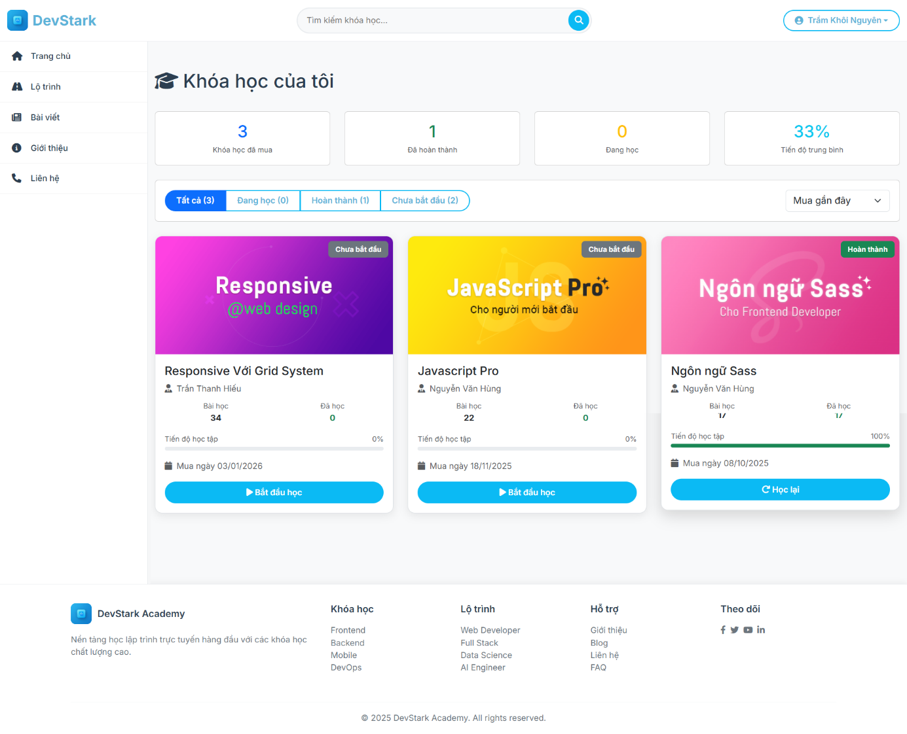
Hình 3. 17 Giao diện trang khóa học của tôi
- CÁC CHỨC NĂNG CỦA WEBSITE

Chức năng đăng ký và đăng nhập
Chức năng đăng ký và đăng nhập cho phép người dùng tạo tài khoản và truy cập vào hệ thống một cách an toàn. Người dùng mới có thể đăng ký tài khoản bằng cách cung cấp các thông tin cơ bản như họ tên, email và mật khẩu. Hệ thống thực hiện kiểm tra tính hợp lệ của dữ liệu trước khi tạo tài khoản.
Sau khi đăng ký, người dùng sử dụng chức năng đăng nhập để xác thực thông tin và truy cập vào các chức năng phù hợp với vai trò của mình. Chức năng này đảm bảo tính bảo mật, quản lý phiên đăng nhập và phân quyền truy cập trong hệ thống.

Chức năng xem danh sách khóa học
Chức năng này cho phép người dùng xem toàn bộ danh sách các khóa học hiện có trong hệ thống. Các khóa học được hiển thị dưới dạng thẻ thông tin, bao gồm tên khóa học, giảng viên và giá bán, giúp người dùng dễ dàng tìm kiếm, so sánh và lựa chọn khóa học phù hợp với nhu cầu.

Chức năng xem chi tiết khóa học
Chức năng này cho phép người dùng xem thông tin chi tiết của một khóa học, bao gồm mô tả nội dung, danh sách bài học, giảng viên, thời lượng và giá khóa học. Qua đó, người dùng có thể nắm rõ nội dung đào tạo trước khi quyết định đăng ký hoặc học khóa học.

Chức năng mua khóa học
Chức năng này cho phép người dùng thực hiện đăng ký và mua khóa học trực tuyến. Người dùng có thể chọn khóa học, xem giá, tiến hành thanh toán và sau khi thanh toán thành công sẽ được ghi danh để bắt đầu học khóa học ngay trên hệ thống.

Chức năng học trực tuyến
Chức năng học trực tuyến cho phép học viên truy cập nội dung khóa học sau khi đã đăng ký thành công. Người dùng có thể xem video bài giảng, theo dõi danh sách bài học, đánh dấu hoàn thành và tiếp tục học theo tiến độ đã lưu trên hệ thống.

Chức năng quản lý khóa học
Chức năng quản lý khóa học cho phép quản trị viên thực hiện các thao tác thêm mới, chỉnh sửa, xem chi tiết và xóa khóa học trong hệ thống. Qua đó, quản trị viên có thể quản lý nội dung khóa học, chương và bài học một cách hiệu quả, đảm bảo thông tin luôn được cập nhật và phù hợp.

Chức năng quản lý người dùng
Chức năng quản lý người dùng cho phép quản trị viên theo dõi và quản lý các tài khoản trong hệ thống. Quản trị viên có thể xem danh sách người dùng, thêm mới, chỉnh sửa thông tin, phân quyền và xóa tài khoản, nhằm đảm bảo việc quản lý người dùng được thực hiện hiệu quả và an toàn.

Chức năng quản lý khóa học
Chức năng này cho phép quản trị viên theo dõi và quản lý toàn bộ thông tin liên quan đến các khóa học trong hệ thống. Quản trị viên có thể cập nhật nội dung, trạng thái khóa học và kiểm soát việc hiển thị, nhằm đảm bảo chất lượng và tính nhất quán của các khóa học được cung cấp.

Chức năng quản lý đơn hàng
Chức năng quản lý đơn hàng cho phép quản trị viên theo dõi và xử lý các đơn hàng phát sinh trong hệ thống. Quản trị viên có thể xem chi tiết đơn hàng, kiểm tra trạng thái thanh toán, cập nhật trạng thái đơn hàng và hỗ trợ xử lý các vấn đề liên quan đến giao dịch của người dùng.

Chức năng quản lý ghi danh khóa học
Chức năng quản lý ghi danh khóa học cho phép quản trị viên theo dõi và quản lý thông tin học viên đã đăng ký vào các khóa học. Quản trị viên có thể xem danh sách ghi danh, tra cứu theo khóa học hoặc học viên, từ đó kiểm soát việc truy cập nội dung và hỗ trợ quản lý quá trình học tập một cách hiệu quả.

Phần 4:
KẾT LUẬN VÀ HƯỚNG PHÁT TRIỂN
- KẾT QUẢ ĐẠT ĐƯỢC
Sau quá trình nghiên cứu, phân tích và triển khai, nhóm đã xây dựng thành công website bán khóa học lập trình web đáp ứng được các mục tiêu và yêu cầu ban đầu của đề tài. Hệ thống đã hoàn thiện các chức năng cốt lõi như đăng ký, đăng nhập người dùng, xem danh sách và chi tiết khóa học, mua khóa học, thanh toán trực tuyến, ghi danh khóa học và học trực tuyến thông qua video bài giảng.
Bên cạnh đó, website được thiết kế với giao diện trực quan, hài hòa, thân thiện với người dùng, giúp học viên dễ dàng tiếp cận và sử dụng các chức năng. Phần quản trị cho phép quản trị viên quản lý người dùng, khóa học, đơn hàng, ghi danh và theo dõi tiến độ học tập của học viên. Hệ thống cũng đảm bảo việc lưu trữ và xử lý dữ liệu một cách nhất quán, góp phần nâng cao hiệu quả quản lý và trải nghiệm học tập trực tuyến.
- ƯU NHƯỢC ĐIỂM
Ưu điểm:
- Hệ thống đã triển khai đầy đủ các chức năng chính của một website bán khóa học trực tuyến.
- Giao diện website được thiết kế đơn giản, dễ sử dụng và phù hợp với nhiều đối tượng người dùng.
- Chức năng học trực tuyến hoạt động ổn định, cho phép theo dõi tiến độ học tập của học viên.
- Hệ thống quản lý giúp quản trị viên dễ dàng quản lý khóa học, người dùng, đơn hàng và ghi danh.
Nhược điểm:
- Nội dung khóa học hiện tại chỉ hỗ trợ video bài giảng, chưa có phần bài tập thực hành, tài liệu học tập và ghi chú cho từng bài học.
- Trang bài viết mới dừng ở mức hiển thị các bài viết mẫu, chưa hỗ trợ đầy đủ chức năng quản lý bài viết và đăng tải nội dung.
- Hệ thống chưa phân quyền riêng cho giảng viên để đăng nhập và quản lý các khóa học của mình.
- Chưa tích hợp chatbot hỗ trợ người dùng trong quá trình sử dụng hệ thống.
- Thời lượng bài học hiện chỉ lưu theo phút, chưa hỗ trợ lưu chi tiết đến giây.
- Sau khi hoàn thành khóa học, học viên chưa thể nhận chứng chỉ hoàn thành khóa học.
- HƯỚNG PHÁT TRIỂN
Trong tương lai, hệ thống có thể được mở rộng và hoàn thiện hơn bằng cách bổ sung các chức năng sau:
- Phát triển thêm bài tập thực hành, tài liệu học tập và ghi chú cho từng bài học nhằm nâng cao hiệu quả học tập.
- Xây dựng chức năng quản lý bài viết hoàn chỉnh, cho phép tạo, chỉnh sửa và xuất bản bài viết.
- Phân quyền rõ ràng cho giảng viên, cho phép giảng viên đăng nhập và tự quản lý các khóa học của mình.
- Tích hợp chatbot hỗ trợ để giải đáp thắc mắc và hỗ trợ người dùng nhanh chóng.
- Cải tiến hệ thống lưu trữ thời lượng bài học theo định dạng phút và giây.
- Phát triển chức năng cấp chứng chỉ cho học viên sau khi hoàn thành khóa học.

TÀI LIỆU THAM KHẢO
[1] Nhan Minh Phúc (2014), Tài liệu giảng dạy môn: Xây dựng phần mềm hướng đối tượng, Trường Đại học Trà Vinh.
[2] Phạm Minh Đương (2014), Tài liệu giảng dạy môn Phân tích và thiết kế hệ thống thông tin, Trường Đại học Trà Vinh.
[3] Hà Thị Thúy Vi (2013), Tài liệu giảng dạy môn: Cơ sở dữ liệu, Trường Đại học Trà Vinh.
[4] Thạch Minh Lực (2021), Tìm hiểu Laravel Framework và ứng dụng, Trường Đại học Trà Vinh.
[5] TopDev, “Ngôn ngữ lập trình PHP là gì? Tất tần tật những điều bạn cần biết về PHP”, https://topdev.vn/blog/ngon-ngu-lap-trinh-php-la-gi-tat-tan-tat-nhung-dieu-ban-can-biet-ve-php, [Ngày truy cập 15/12/2025].
[6] Nhân Hòa, “MySQL là gì? Doanh nghiệp có nên sử dụng không?”, https://nhanhoa.com/tin-tuc/mysql-la-gi.html, [Ngày truy cập 09/12/2025].
[7] OneTech, “Laravel là gì? Những điểm mạnh của Laravel php framework?”, https://onetech.vn/blog/laravel-la-gi-diem-manh-cua-laravel-framework-12561, [Ngày truy cập 10/12/2025].
[8] Học web chuẩn, “Cấu trúc project Laravel” https://hocwebchuan.com/tutorial/laravel/laravel_project_structure.php, [Ngày truy cập 10/12/2025].

